

Нефинансовые активы
в Комплексной системе «Талисман–SQL»
Руководство пользователя

Краснодар 2026г.

Оглавление
Оглавление 2
Введение 4
1 Краткое описание процесса работы 5
2 Вход в модуль 5
3 Справочники 6
Виды имущества 6
Настройка счёта амортизации 7
Журналы 8
Контрагенты (поставщики и покупатели) 10
Номенклатура 11
ОКОФ 13
Фильтры мат. ценностей 14
Дополнительная аналитика 15
Остальные справочники 15
Путевые листы (справочники) 16
4 Справочник Типовые операции (без фильтрации) 18
Создание и настройка типовых операций 19
Типовые операции 24
5 Документы материального учёта 28
Свойства журнала 28
Приход 31
Расход 33
Перемещение 34
Добавить проводку 36
Перенос документа в другой журнал 36
Операции с объектами, включёнными в документ 37
Списание по приходному документу 38
Разделение инвентарных номеров 38
6 Основные средства 38
6.1 Заполнение карточек 40
6.2 Амортизация 41
6.3 Списание ОС 43
6.4 Модернизация (документы по инвентарной карточке) 43
6.5 Разукомплектация объекта 44
7 Карточки МЗ 45
8 Карточки ЗБ 46
9 Массовое изменение карточек 47
Через форму ввода данных 47
Кнопка «Дополнительные действия» 49
10 Штрих-инвентаризация 50
10.1 Через программу 'Талисман 2.0' 50
Краткое описание процесса работы 50
Выгрузка файлов, инвентаризационная опись 51
Загрузка файлов в «Талисман 2.0» 53
Внесение изменений 54
Выгрузка файлов с изменениями 55
Загрузка файлов в «Талисман-SQL» 56
11 Путевые листы 56
Добавление путевого листа 57
Списание путевых листов 59
12 Выгрузки из модуля 60
Экспорт в АРМ "Главная книга" Талисмана 2.0 60
Импорт/Экспорт для РППО 62
Остальные выгрузки из модуля «Основные средства» 65
13 Закрытие рабочего периода 67
14 Настройки программы 68
Системные 68
Состав инвентарного номера 69
Амортизация 69
Путевые листы 70
Мат.часть 70
Отчёты 71
Инвентарные карточки 71
15 Остальные журналы 72
Журнал временно отсутствующих и уволенных 73
Журнал проводок 73
Журналы актов ввода-вывода в эксплуатацию (ОС) 74
Акты результатов инвентаризации 75
Сведения о недвижимости 76

Введение
Настоящее пособие является практическим руководством по работе с модулями группы «Нефинансовые активы» в комплексной системе «Талисман–SQL».
Опытные специалисты, разработавшие данные модули, всегда готовы оказать информационную и техническую поддержку пользователей и ответить на все вопросы, возникающие в процессе его использования.
Описание интерфейса программы можно посмотреть в инструкции «Общие сведения».
Описание администрирования программы можно посмотреть в инструкции администратора.
Приобретая модули, Вы тем самым даёте согласие не допускать копирование программы и документации без письменного разрешения фирмы.
Фирма оставляет за собой право периодически вносить поправки и (или) изменения в документацию.
Дополнительные возможности.
- Фирмой-разработчиком по телефонам +7 (861) 255-0-552, +7 (929) 833-44-90, +7 (938) 509-53-33 организована «горячая линия», с помощью которой можно бесплатно получить консультацию по работе с системой с 9⁰⁰ до 18⁰⁰ (кроме выходных и праздничных дней, перерыв с 13⁰⁰ до 14⁰⁰).
- Вы можете обратиться к разработчикам по e-mail: co@talisman-sql.ru.
- Запрос лицензионного ключа нужно отправлять на e-mail: key@talisman-sql.ru.
- Инструкции к программе можно просмотреть на сайте help.talisman-sql.ru.
- Предоставляются бесплатные консультации в офисе по адресу: г. Краснодар, ул. Гаврилова 12.
- Контакты представителей в г. Кореновск, ул. Мира, 138. Телефон (86142)5-07-88, e-mail: talisman@polechudes.com.
- Для учреждений работающих по защищённому каналу VipNet. Вопросы в письменной форме и базы данных можно отправить по адресу «ДСЗН–ООО Программные разработки».
МЫ ВСЕГДА РАДЫ ВАМ ПОМОЧЬ!

Краткое описание процесса работы
- Заполните справочники программы.
- Выберите в глобальном фильтре модуля рабочий период, бюджетополучателя, журнал, фильтр мат. ценностей (рис. 1-1). В зависимости от этого будут отображаться данные в журналах (документы, карточки).
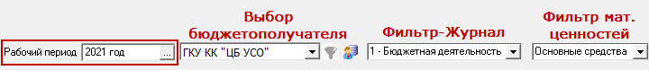
рис. 1-1
Обратите внимание. Бюджетополучатели берутся из справочника «Бюджетополучатели». Фильтр-журнал берётся из справочника «Журналы». Фильтр материальных ценностей настраивается в справочнике «Фильтры мат. ценностей», меню «Сервис».
Примечание. При значении фильтра-журнала «Все Журналы» кнопки для добавление/редактирования данных будут не доступны.
- Создайте приходный документ для объекта учёта.
- Заполните инвентарную карточку объекта учёта.
- Начислите амортизацию на объект учёта.
- При необходимости проведите следующие операции с объектами учёта:
- перемещение;
- модернизацию;
- переоценку;
- списание.
- Внесите результаты инвентаризации объектов учёта.
- Закройте рабочий период.

Вход в модуль
Чтобы войти в модуль, перейдите на вкладку «Рабочий стол – Бухгалтерия – Нефинансовые активы» и нажмите нужную кнопку (рис. 2-2).
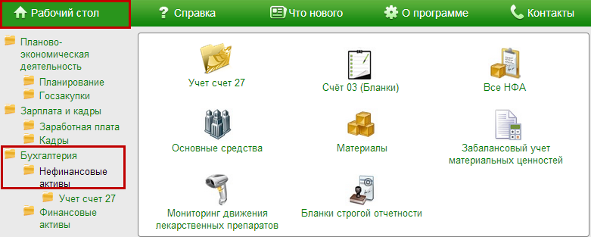
рис. 2-2
Откроется окно модуля.

Справочники
Глава содержит следующие разделы.
Виды имущества.
Настройка счёта амортизации.
Журналы.
Контрагенты.
Номенклатура.
ОКОФ.
Фильтры мат. ценностей.
Дополнительная аналитика.
Остальные справочники.
Путевые листы (справочники).

Виды имущества
Справочник редактируется на сводной базе. Справочник содержит дополнительные настройки для карточек ОС. Чтобы добавить настройки, выполните следующие действия.
- Откройте справочник «Виды имущества». Располагается в меню «Справочники» (рис. 3-3).
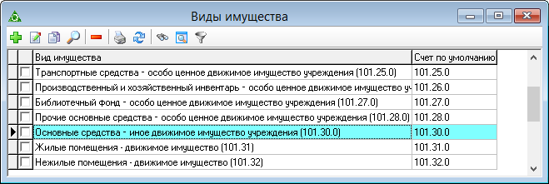
рис. 3-3
- Нажмите кнопку – «Добавить запись». Появится форма ввода данных (рис. 3-4).
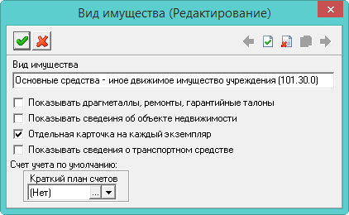
рис. 3-4
- Внесите данные.
Вид имущества – введите наименование вида имущества.
Отдельная карточка на каждый экземпляр – чтобы при приходе объекта в количестве нескольких штук на каждый объект создавалась отдельная инвентарная карточка, установите на опции галочку.
Счёт учёта по умолчанию – чтобы привязать счёт учёта к данному виду имущества, выберите его из списка.
- Нажмите кнопку – «Подтвердить изменения», чтобы сохранить. В справочник будет добавлен новый вид имущества.

Настройка счёта амортизации
Справочник редактируется на сводной базе. Чтобы настроить счёт амортизации, выполните следующие действия.
- Откройте справочник «Настройка счетов». Располагается в меню «Справочники» (рис. 3-5).
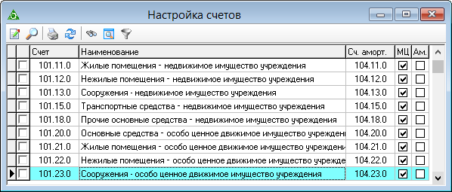
рис. 3-5
- Выберите нужный счёт и нажмите кнопку – «Редактировать запись». Появится форма ввода данных (рис. 3-6).
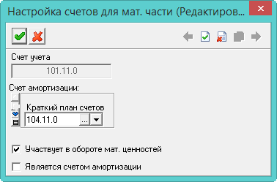
рис. 3-6
- Внесите данные.
Счёт амортизации – выберите амортизационный счёт.
Участвует в обороте мат. ценностей – чтобы счёт участвовал в учёте нефинансовых активов, установите на опции галочку.
Является счётом амортизации – чтобы счёт стал счётом амортизации, установите на опции галочку.
- Нажмите кнопку – «Подтвердить изменения», чтобы сохранить.

Журналы
Справочник содержит список значений для глобального фильтра «Журналы». Фильтр работает следующим образом: при внесении документа в Журнал №6, документ и объекты по нему не будут видны в других журналах.
Чтобы внести данные, выполните следующие действия.
- Откройте справочник «Журналы». Располагается в меню «Справочники» (рис. 3-7).
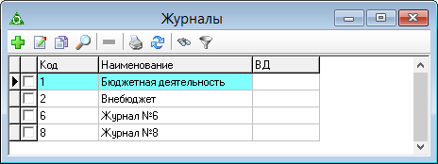
рис. 3-7
- Нажмите кнопку – «Добавить запись». Появится форма ввода данных (рис. 3-8).
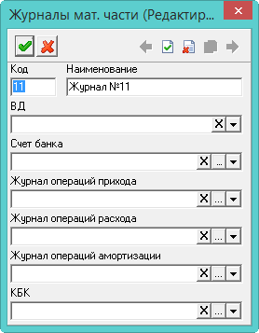
рис. 3-8
- Внесите данные.
Код/Наименование – введите код и наименование журнала.
Журнал операций прихода/расхода/амортизации – используется для возможности присваивать разные ЖО проводкам в разных журналах.
ВД – чтобы в новых документах автоматически указывался тип финансирования (в проводках и «шапке»), укажите его в данном поле.
- Нажмите кнопку – «Подтвердить изменения», чтобы сохранить.

Контрагенты (поставщики и покупатели)
Чтобы внести поставщиков , выполните следующие действия.
- Откройте справочник «Контрагенты». Располагается в меню «Справочники» (рис. 3-9).
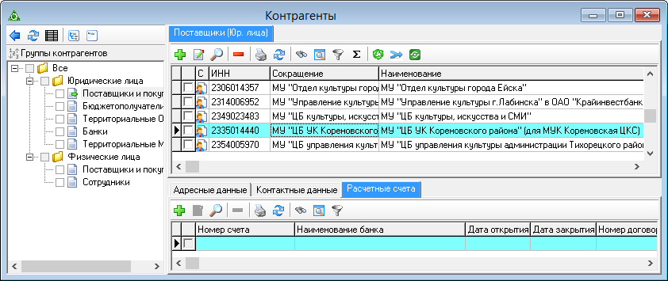
рис. 3-9
- Выберите в обозревателе группу: Физические или Юридические лица.
- Выберите подгруппу «Поставщики и покупатели».
- Нажмите кнопку основной части – «Добавить запись». Появится форма ввода данных (рис. 3-10).
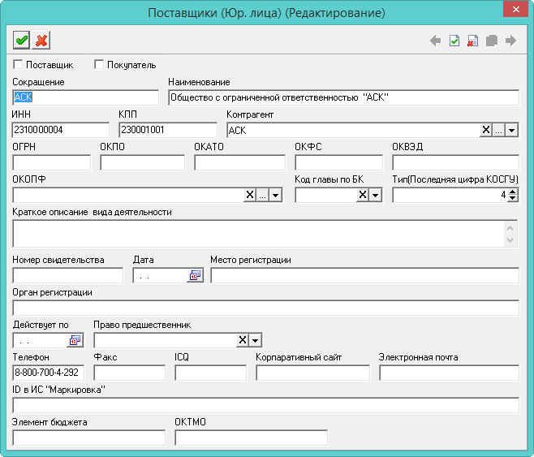
рис. 3-10
- Установите галочку на опции «Поставщик».
- Внесите данные по поставщику.
- Нажмите кнопку – «Подтвердить изменения», чтобы сохранить. В справочник будет добавлен новый поставщик.

Номенклатура
Чтобы внести номенклатуру, выполните следующие действия.
- Откройте справочник «Номенклатура». Располагается в меню «Справочники» (рис. 3-11).
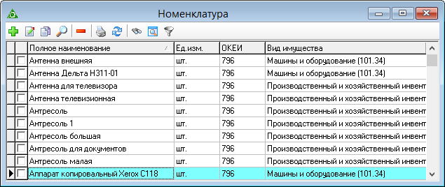
рис. 3-11
- Нажмите кнопку – «Добавить запись». Появится форма ввода данных (рис. 3-12).
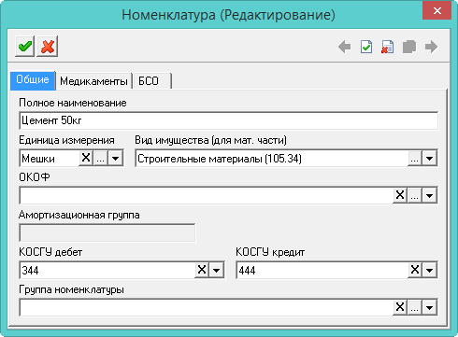
рис. 3-12
- Внесите данные.
Полное наименование – введите полное наименование.
Вид имущества – выберите из списка вид имущества.
ОКОФ – выберите значение из списка. При оприходовании объекта, в инвентарной карточке для номенклатуры проставится данный ОКОФ. Если для ОКОФ установлены группа и срок службы, соответствующий группе, они отобразятся в инвентарной карточке.
Амортизационная группа – поле заполняется автоматически.
- Нажмите кнопку – «Подтвердить изменения», чтобы сохранить. В справочник будет добавлена новая номенклатура.

ОКОФ
Справочник редактируется на сводной базе. В справочнике находятся коды ОКОФ, к которым привязан срок службы объектов. Располагается в меню «Справочники» (рис. 3-13).
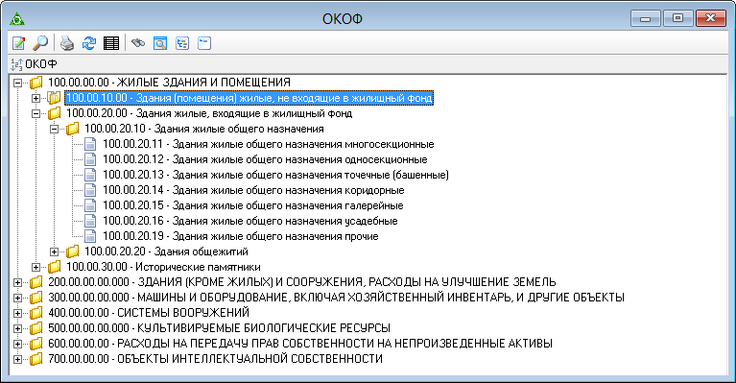
рис. 3-13
Чтобы привязать амортизационную группу к ОКОФ, выполните следующие действия.
- Выберите нужный код.
- Нажмите кнопку – «Изменить», откроется форма ввода данных (рис. 3-14).
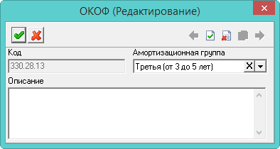
рис. 3-14
- Выберите значение из списка «Амортизационная группа».
- Нажмите кнопку – «Подтвердить изменения», чтобы сохранить.

Фильтры мат. ценностей
Справочник содержит правила фильтрации объектов учёта. Используется для глобального фильтра по группам учёта: забаланс, материалы и т.п. В журналах отображаются только те карточки/документы, которые относятся к выбранной в фильтре группе. Располагается в меню «Сервис». Окно справочника имеет вид (рис. 3-15).
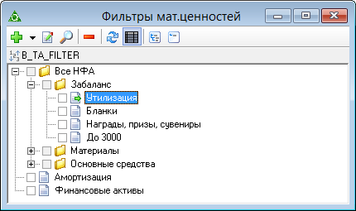
рис. 3-15
Для группы указывается правило, по которой программа фильтрует объекты. Правило можно указать не для всех групп.
Чтобы изменить правило фильтрации, выполните следующие действия.
- Выберите нужную группу.
- Нажмите кнопку – «Изменить». Появится форма ввода данных (рис. 3-16).
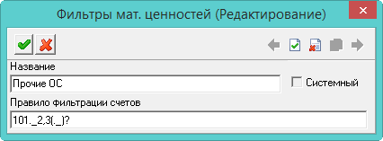
рис. 3-16
- Введите название.
- Укажите правило фильтрации. Например, (101)._[1234568](._)?.
() – в круглых скобках указываются первые три символа счета (например, будет браться только 101 счёт).
[] – в квадратных скобках, через запятую, перечисляются допустимые варианты для символа субсчёта. Например, буду браться только 2 и 3. Остальные символы буду исключаться.
(._)? - расширенная аналитика через точку (т.е. в конце может быть ещё один символ).
- Нажмите кнопку – «Подтвердить изменения», чтобы сохранить.

Дополнительная аналитика
Справочник содержит дополнительные аналитические признаки, которые используются для выделения цветным фоном инвентарных карточек. Окно справочника имеет вид (рис. 3-17). Располагается в меню «Справочники».
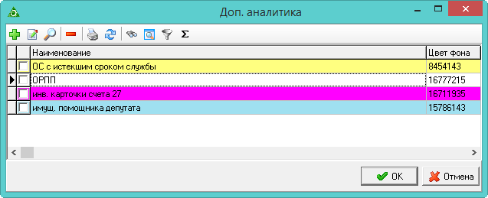
рис. 3-17
Чтобы добавить дополнительный аналитический признак, выполните следующие действия.
- Нажмите кнопку – «Добавить». Появится форма ввода данных (рис. 3-18).
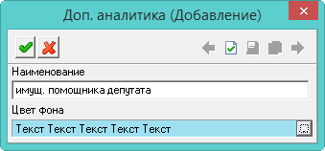
рис. 3-18
- Внесите название дополнительного признака и укажите цвет.
- Нажмите кнопку – «Подтвердить изменения», чтобы сохранить.

Остальные справочники
- Подписанты. Чтобы в отчётах проверялись подписанты на нахождение в отпуске или на больничном, внесите нужного сотрудника в справочник. Информация о нахождении сотрудника берётся из приказов.
Если сотрудник, подписывающий документ, находится в отпуске или на больничном, в месте подписи появляется запись с причиной отсутствия.
- Поставщики (потребители). Чтобы устранить дубликаты записей, воспользуйтесь кнопкой – «Слияние отмеченных поставщиков с текущим». Для этого выделите нужные записи галочками и нажмите кнопку. ИНН у объединяемых записей должен быть одинаковый.
- Учётные документы (рис. 3-19). В данном справочнике можно просмотреть какие типовые операции привязаны к определённому типу документа.
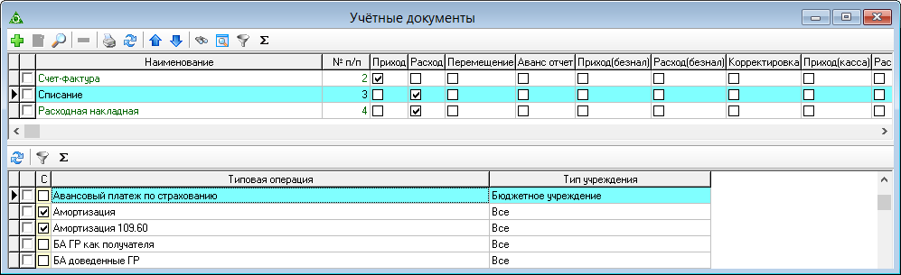
рис. 3-19

Путевые листы (справочники)
Автомобили.
Обратите внимание. Справочник доступен только в модуле «Материалы». В справочнике находятся автомобили, участвующие в расчёте путевых листов. Располагается в меню «Справочники» (рис. 3-20).
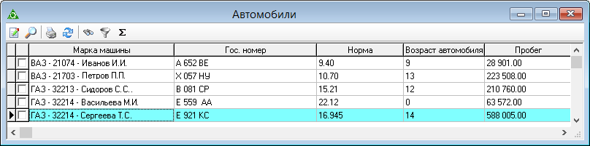
рис. 3-20
В справочник попадают те автомобили (карточки ОС), у которых заполнены данные «Сведениях о транспорте» в журнале «Карточки ОС».
Чтобы внести сведения для расчёта, выполните следующие действия.
- Выберите нужный автомобиль и нажмите кнопку – «Изменить». Появится форма ввода данных (рис. 3-21).
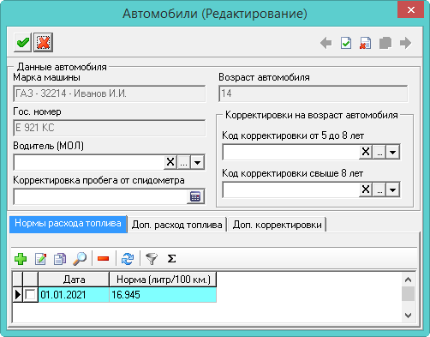
рис. 3-21
- При необходимости внесите данные по МОЛ и корректировкам.
- Чтобы указать перечень доп. расходов с нормой этого расхода для данной машины, перейдите на вкладку «Доп. расход топлива». Нажмите кнопку – «Добавить запись» и внесите нужные данные. После этого нажмите кнопку – «Подтвердить изменения», чтобы сохранить.
- Нажмите кнопку – «Подтвердить изменения», чтобы сохранить.
Справочник корректировок норм расхода топлива.
Обратите внимание. Справочник доступен только в модуле «Материалы». В справочнике находятся корректировок норм расхода топлива, участвующие в расчёте путевых листов. Располагается в меню «Справочники» (рис. 3-22).
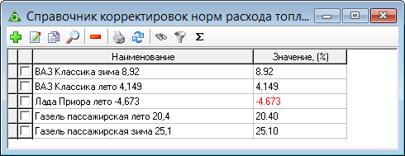
рис. 3-22
Чтобы внести сведения для расчёта, выполните следующие действия.
- Выберите нужный автомобиль и нажмите кнопку – «Добавить запись». Появится форма ввода данных (рис. 3-23).
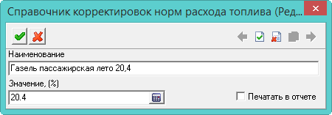
рис. 3-23
- Внесите данные.
Наименование – введите название корректировки.
Значение (%) – введите коэффициент корректировки.
Печать в отчёте – чтобы корректировка попала в отчёт «Реестр путевых листов», установите на опции галочку.
- Нажмите кнопку – «Подтвердить изменения», чтобы сохранить.
Виды доп. расхода топлива.
В справочнике можно указать перечень дополнительных расходов с нормой этого расхода. Данные справочника используются в справочнике «Автомобили». Справочник располагается в меню «Справочники».

Справочник Типовые операции (без фильтрации)
Справочник редактируется на сводной базе. В справочнике настраиваются проводки для типовых операций. Располагается в меню «Справочники». Окно справочника имеет вид (рис. 4-24, рис. 4-25).
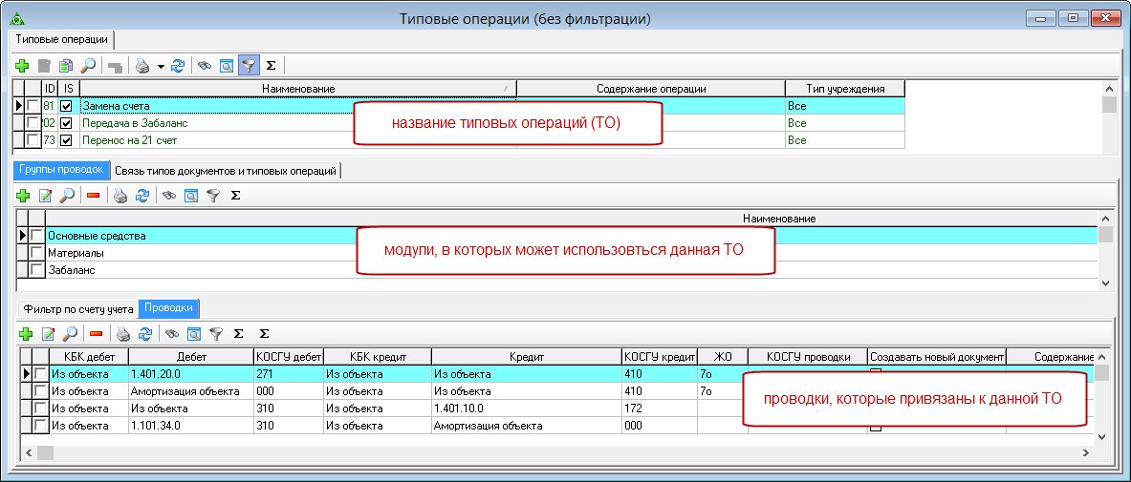
рис. 4-24
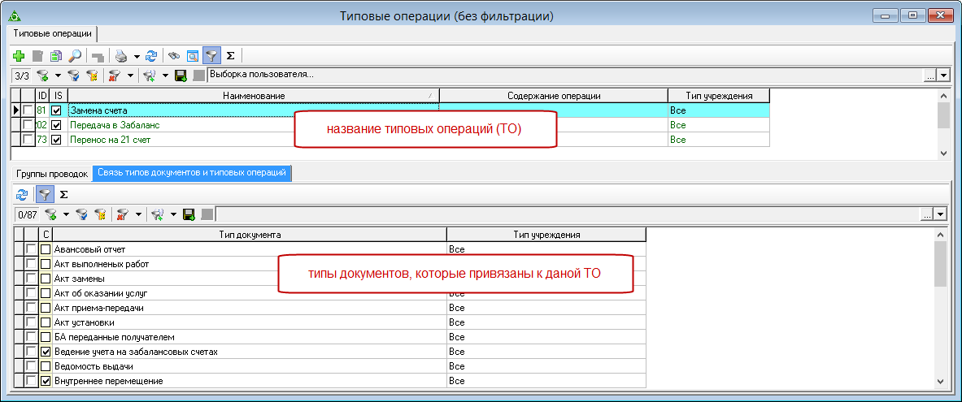
рис. 4-25
Свойства справочника.
- Некоторые типовые операции являются системными и не редактируются. Например, «Ручной ввод».
Глава содержит следующие разделы.
Создание и настройка типовых операций.
Типовые операции.

Создание и настройка типовых операций
Типовые операции создаются и настраиваются в несколько этапов.
- Создание содержания типовой операции (верхняя часть журнала).
- Определение модуля и документов, в которых будет использоваться данная типовая операция (средняя часть журнала).
- Настройка проводок и поведения - добавление счетов, которые будут использоваться, КБК и их замена, создание новых документов на основании, расчёт суммы объекта (нижняя часть журнала).
1. Создание содержания типовой операции.
- Выберите в дереве группировки нужный модуль.
- Откройте справочник «Типовые операции».
- Нажмите кнопку – «Добавить запись». Появится форма ввода данных (рис. 4-26).
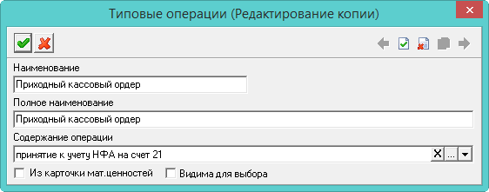
рис. 4-26
- Внесите данные.
Наименование – для сокращения длинных наименований.
Полное наименование – введите полное наименование.
Из карточки мат. ценностей – чтобы документ с данной типовой операцией можно было создать только через инвентарные карточки (вкладка «Документы»), установите на опции галочку.
Содержание операции – если данное поле заполнено, то при выборе типовой операции в документе, поле «Содержание операции» будет заполняться автоматически.
Видима для выбора – чтобы типовая операция не отображалась в списке ТО на форме редактирования документа, отключите опцию. При выключении флага происходит проверка на использование ТО в документах, если ТО уже использовалась, то флаг выключить нельзя.
- Нажмите кнопку – «Подтвердить изменения», чтобы сохранить наименование типовой операции.
2. Определение модуля и документов.
- Выберите типовую операцию в верхней части журнала для дальнейшей настройки.
- Перейдите во вкладку «Группы проводок». Данные вкладки используются как фильтр.
- Нажмите кнопку вкладки – «Добавить запись». Появится форма ввода данных (рис. 4-27).
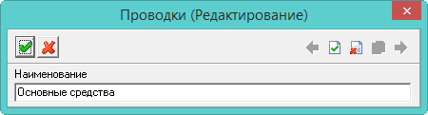
рис. 4-27
- Введите название модуля, в котором будет использоваться типовая операция, и нажмите кнопку – «Подтвердить изменения», чтобы сохранить.
Обратите внимание.
- Название должно быть внесено полностью и без изменений.
- Если проводка будет использоваться в нескольких модулях, внесите их отдельными записями.
- Перейдите во вкладку «Связь типов документов и типовых операций». Данные вкладки используются как фильтр. Отметьте галочками те виды документов, в которых будет использоваться данная типовая операция (рис. 4-28).
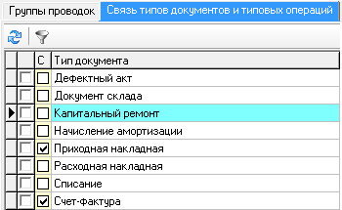
рис. 4-28
- Перейдите в нижнюю вкладку «Фильтр по счёту учёта» (рис. 4-29).
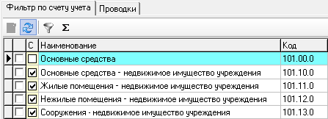
рис. 4-29
- Отметьте галочками счета, которые будут использоваться в проводке. Например, если нужны счета по основным средствам, то отмечаются все 101* счета.
3. Настройка проводок и поведения.
- Перейдите в нижнюю вкладку «Проводки» и нажмите кнопку – «Добавить запись». Откроется форма ввода данных (рис. 4-29).
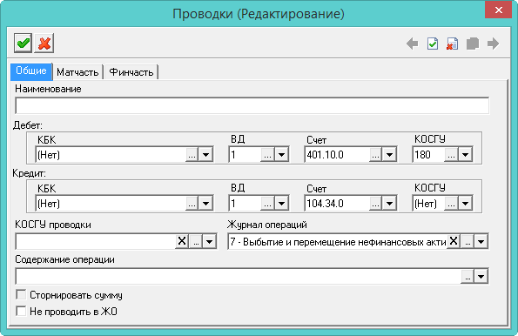
рис. 4-30
- Укажите КБК, счёт и аналитику. Также, по счёту, программа определит к какому модулю будет относится документ, созданный на основании данной типовой операции.
Вкладка «Общие».
- Внесите данные.
Не проводить в ЖО – чтобы при экспорте в Главную Книгу или формировании отчётов по Журналу операций и Приложениям к ЖО, созданные через данную типовую операцию документы не учитывались, установите на опции галочку. Такие документы будут выделяться синим шрифтом.
Журнал операций – выберите журнал для выгрузки в главную книгу. Если значение не указано, то для приходных документов значение берётся из детализации документа. Также значение берётся из справочника «Журналы»:
- для вкладки прихода берётся из поля «Журнал операций прихода»;
- для вкладки расхода и перемещения берётся из поля «Журнал операций расхода»;
- при начислении амортизации берётся из поля «Журнал операций амортизации».
Вкладка «Мат.часть».
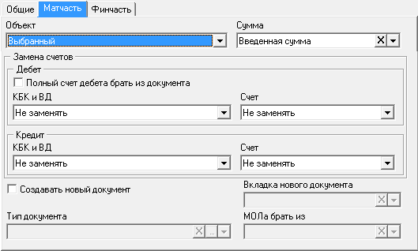
рис. 4-31
Объект.
– Новый. Выбирается, если у объекта нет инвентарной карточки и сумму нужно ввести вручную.
– Выбранный. Выбирается, если у объекта есть инвентарная карточка.
– Копия выбранного. Выбирается, чтобы создать новую инвентарную карточку, новым инвентарным номером, новым счётом, на который передаётся объект. С копированием данных из старой карточки. В новую карточку будет копироваться вся информация из старой карточки, вкладки: «Основные», «Характеристики», «Драгметаллы», «Сведения о транспорте», «Сведения о недвижимости», «Объекты», «Состав объекта», «Гарантийные талоны», «Ремонты».
В «старой карточке» в поле «Документ выбытия» должен попасть соответствующий расходный документ. В новой карточке в поле «Документ принятия к учёту» должен попасть соответствующий приходный документ.
Сумма.
– Остаточная стоимость. Выбирается, если нужно взять балансовую стоимость.
– Один объект один рубль. Выбирается, для забаланса, чтобы списывать объекты по одному рублю.
Счёт.
– Из объекта. Используется, чтобы счёт брался из карточки объекта.
– Не заменять. Используется, чтобы счёт брался из вкладки «Общие» текущей формы ввода данных.
– Из вида имущества. Используется, чтобы счёт брался из справочника «Виды имущества».
– Амортизация объекта. Используется, чтобы брался счёт амортизации из карточки объекта.
КБК и ВД.
– Не заменять. Используется, чтобы КБК и ВД брались из вкладки «Общие» текущей формы ввода данных.
– Из КБК дебета/кредита. Используется, чтобы КБК и ВД брались из документа при его создании в журнале документов (т.е. вносились вручную).
Создавать новый документ – чтобы при создании документа с данной типовой операцией создавался новый документ, установите на опции галочку. Станут доступны для заполнения нижеперечисленные поля:
– Вкладка нового документа – указывается вкладка журнала документов, в которой будет создан новый документ. Приход, например.
– Тип документа – указывается тип нового документа. Например, счёт-фактура.
– МОЛа брать из – указывается из какого поля документа брать МОЛ (отправитель/получатель). Если МОЛ не указать, он останется прежним.
- Нажмите кнопку – «Подтвердить изменения», чтобы сохранить.

Типовые операции
Создание типовых операций для приёма на склад и обратно.
Нужно создать две типовых операции: одну на приход в забаланс, а другую на перенос в материалы ОС.
- Приход в забаланс.
- Создайте новую типовую операцию. Например, «Приход в забаланс».
- На вкладке «Группы проводок» создайте запись «Забаланс».
- Привяжите типовую операцию к типам документов.
- Включите для неё все галочки на вкладке «Фильтр по счету учёта».
- На вкладке «Проводки» занесите счёт для постановки на хранение.
- Перенос в ОС.
- Создайте новую типовую операцию. Например, «Перенос в ОС».
- На вкладке «Группы проводок» создайте запись «Забаланс».
- Привяжите типовую операцию к типам документов.
- Включите для неё все галочки на вкладке «Фильтр по счету учёта».
- На вкладке «Проводки» сделайте две записи.
Т.о. в приходе забаланса можно заносить материалы или ОС, инвентарный номер будет формироваться из вида имущества. При расходе, второй типовой операцией будет создаваться приход в Материалах или ОС.
Перенос с ОС на 02 счёт.
Чтобы настроить перенос из основных средств на счёт 02, нужно настроить проводки следующим образом (рис. 4-32).
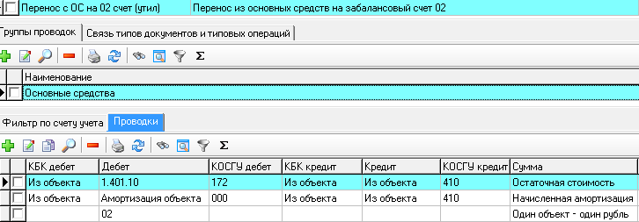
рис. 4-32
Настройки для первой проводки, вкладка «Общие» (рис. 4-33).
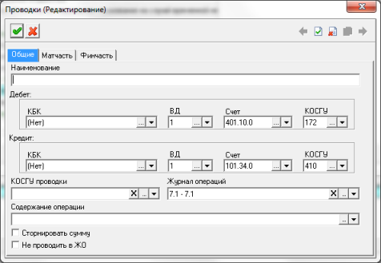
рис. 4-33
Настройки для первой проводки, вкладка «Матчасть» (рис. 4-34).
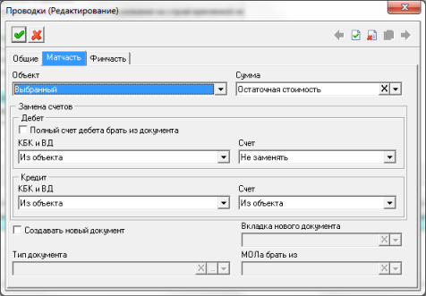
рис. 4-34
Настройки для второй проводки, вкладка «Общие» (рис. 4-35).
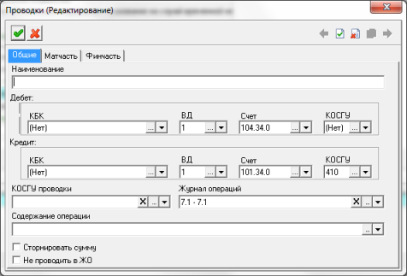
рис. 4-35
Настройки для второй проводки, вкладка «Матчасть» (рис. 4-36).
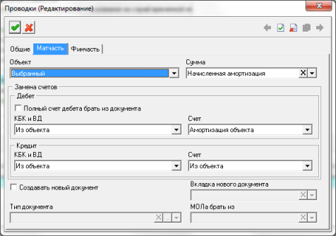
рис. 4-36
Настройки для третьей проводки, вкладка «Общие» (рис. 4-37).
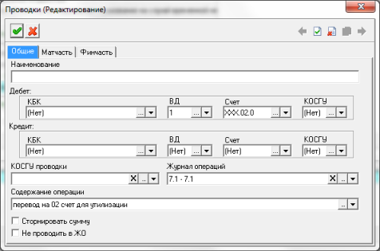
рис. 4-37
Настройки для третьей проводки, вкладка «Матчасть» (рис. 4-38).
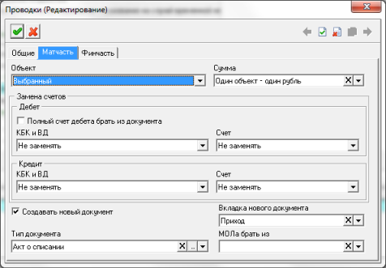
рис. 4-38

Документы материального учёта
Глава содержит следующие разделы.
Свойства журнала.
Приход.
Расход.
Перемещение.
Добавить проводку.
Перенос документа в другой журнал.
Операции с объектами, включёнными в документ.
Списание по приходному документу.
Разделение инвентарных номеров.

Свойства журнала
Учёт документов ведётся в журнале «Документы материального учёта». Журнал располагается в меню «Журналы». Окно журнала имеет вид (рис. 5-39).
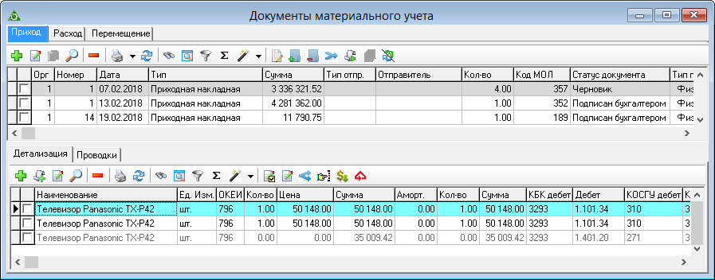
рис. 5-39
Основная часть.
- Документ, созданный в журнале, не является черновиком по умолчанию. Документы со статусом «Черновик» не влияют на остатки, не отображаются в отчётах, не попадают в Главную книгу и не участвуют в формировании карточек. Документы из модуля «Счёт 27» имеют данный статус по умолчанию. Черновики выделяются серым фоном.
Кнопки основной части.
- Документы, по которым есть проводка с признаком «Не проводить в ЖО», выделяются цветным шрифтом.
- Чтобы изменить статус документа (Черновик/Подписан бухгалтером), воспользуйтесь кнопкой – «Изменить статус выбранных записей».
- При смене статуса на «Подписан бухгалтером» происходит перерасчёт суммы по документу (кроме документов из модуля «Счёт 27»).
- При смене статуса у документа-источника, меняется статус у созданного на его основании документа (зависимый документ). Изменить статус только у зависимого документа нельзя.
- Чтобы внести изменения в отдельные поля документа, воспользуйтесь кнопкой – «Установить в документе». Например, изменить получателя или номер ЖО.
- Кнопка детальной части – «Уникальное действие» используется, чтобы заполнить данные по изготовителям, назначениям, передаче в отдел (отделы берутся из модуля кадры, справочник «Подразделения».
- Функция по объединению документов. Доступна по кнопке – «Объеденить документы» в основно части журнала. Выделите несколько документов и нажмите кнопку, документы будут объединены в первый выделенный.
- Функция разделения документа. Доступна по кнопке – «Разделить документ» в детальной части журнала. Выделите галочками нужные объекты и нажмите кнопку, будет сделана копия текущего документа и выделенные объекты перейдут в него.
- Чтобы у текущего документа и всех его проводок очищалась информация по полю «Журнал куда», воспользуйтесь кнопкой – «Очистить журнал (Куда)».
- Чтобы разделить авнсовый отчёт (фин.часть) по поставщика, воспользуйтесь кнопкой – «Разделить Авансовый отчёт по Поставщикам». Кнопка доступна только для авансовых отчётов, которые ещё не разделены. При разделении по поставщикам создаются несколько документов с суммой не из самого авансового, а из сгруппированных расшифровок.
Основная часть.
- Детальная часть документа делится на две части. Если курсор на левой части таблицы, то открывается форма ввода детальной части. Если на правой, форма ввода проводки.
- Нельзя удалить проводку по объекту, если после неё имеются другие проводки.
- На вкладке формы ввода данных «Быстрый ввод» при помощи двойного клика по объекту установится/снимется полное его количество.
- Если документ содержит суммы по счетам разных модулей, то суммы будут учитываться только по счетам относящимся к модулю, в котором работает пользователь. Например, по документу одновременно оприходовали объекты на балансовый счёт 105.36 и за балансовый счёт 02.5. Пользователь работает в модуле «Материалы». Соответственно будут подсчитываться суммы только по проводкам счёта 105.
Кнопки детальной части.
- Кнопка – используется, если требуется произвести однотипную операцию со всеми объектами, включёнными в документ.
- При списании средств в Забаланс (например, на утилизацию), чтобы карточка стала видна в основных средствах, нужно документ списания перепровести. Например, изменить статус на «Черновик» и вернуть обратно статус на «Проведено в бухгалтерию». После этого можно будет увидеть карточку как списанную в основных средствах, а в забалансе, как несписанную.
- Чтобы внести справедливую стоимость, воспользуйтесь кнопкой – «Заполнить справедливую стоимость».
- Чтобы сторнировать документ, воспользуйтесь кнопкой – «Сторнировать документ». Чтобы сторнировать часть документа, выделите нужные расшифровки. Если ни одна расшифровка не выделена, будет сторнирован весь документ.
- Детальная часть «Детализация» делится на две области. Если нажать кнопку – «Изменить» в левой части детальной части, откроется форма ввода объекта. Если нажать данную кнопку в правой части детальной части, откроется форма ввода проводки.

Приход
Чтобы добавить документ, выполните следующие действия.
- Выберите рабочий период и фильтр-журнал.
- Откройте журнал «Документы материального учёта».
- Выберите вкладку «Приход» и нажмите кнопку основной части – «Добавить запись». Появится форма ввода данных (рис. 5-40).
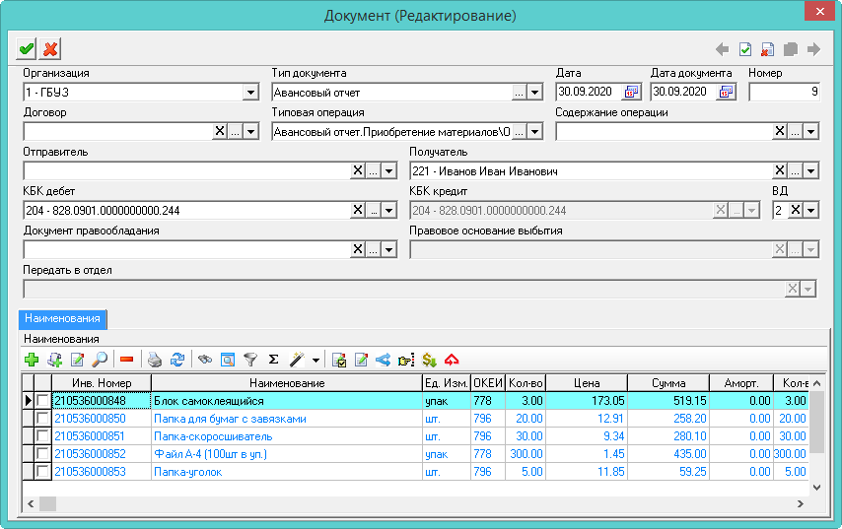
рис. 5-40
- Внесите данные.
Организация – выберите учреждение.
Тип документа – выберите тип документа. В зависимости от типа документа становятся доступны для выбора типовые операции. Например, к типу документа «Авансовый отчёт» привязана типовая операция «Поступление материалов».
Дата – введите дату прихода.
Дата документа – используется для расчётов и отчётности.
Договор – выберите из списка договор.
Типовая операция – выберите типовую операцию. При создании документа будут использоваться проводки из выбранной типовой операции. Если выбран «Ручной ввод», проводки нужно будет указать вручную. Настройки типовой операции можно посмотреть в справочнике «Типовые операции».
Содержание операции – укажите содержание операции.
Получатель – укажите МОЛ, на которого будет поступать объекты.
КБК дебет/кредит – укажите проводку (если по типовой операции нет проводки).
- Чтобы добавить объекты, перейдите на вкладку «Наименования» и нажмите кнопку – «Добавить запись». Появится форма ввода данных (рис. 5-41).
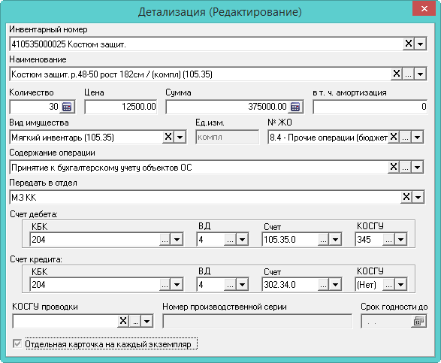
рис. 5-41
- Внесите данные.
Инвентарный номер – выберите из списка.
Количество/Цена/в т.ч. амортизация – укажите количество объектов, цену и сумму амортизации.
Вид имущества – выберите из списка нужное значение.
Счёт дебета/кредита – проводка создастся автоматически после сохранения документа в зависимости от выбранной типовой операции (если типовая операция имеет проводку).
Отдельная карточка на каждый экземпляр – заполняется автоматически из справочника «Вид имущества». Если опция включена, при приходе объекта в количестве нескольких штук на каждый объект будет создана отдельная инвентарная карточка.
- Нажмите кнопку – «Подтвердить изменения» на форме ввода данных «Детализация».
- Нажмите кнопку – «Подтвердить изменения» на форме ввода данных «Документ», чтобы сохранить. В журнал будет добавлен новый приходный документ.

Расход
Чтобы добавить документ, выполните следующие действия.
- Выберите рабочий период и фильтр-журнал.
- Откройте журнал «Документы материального учёта».
- Выберите вкладку «Расход» и нажмите кнопку – «Добавить запись». Появится форма ввода данных (рис. 5-42).
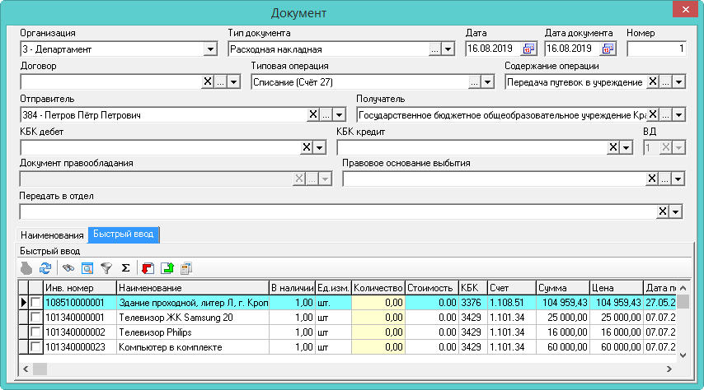
рис. 5-42
- Внесите данные.
Организация – выберите учреждение.
Дата – введите дату расхода.
Тип документа – выберите тип документа. В зависимости от типа документа становятся доступны для выбора типовые операции. Например, для переноса на счёт 26 есть тип документа «Выдача мат. ценностей», к нему привязана типовая операция «Счёт 26».
Типовая операция – выберите типовую операцию. При создании документа будут использоваться проводки из выбранной типовой операции. Если выбран «Ручной ввод», проводки нужно будет указать вручную. Настройки типовой операции можно посмотреть в справочнике «Типовые операции».
Содержание операции – укажите содержание операции.
Отправитель – укажите МОЛ, с которого будут списываться объекты.
КБК дебет/кредит – укажите проводку (если по типовой операции нет проводки).
- Перейдите на вкладку «Быстрый ввод».
- В колонке «Количество» (выделена цветным фоном) введите количество объектов. Чтобы списать всё сразу, нажмите кнопку – «Списать всё».
- Нажмите кнопку – «Подтвердить изменения», чтобы сохранить. В журнал будет добавлен новый расходный документ.

Перемещение
Чтобы добавить документ, выполните следующие действия.
- Выберите рабочий период и фильтр-журнал.
- Откройте журнал «Документы материального учёта».
- Выберите вкладку «Перемещение» и нажмите кнопку – «Добавить запись». Появится форма ввода данных (рис. 5-43).
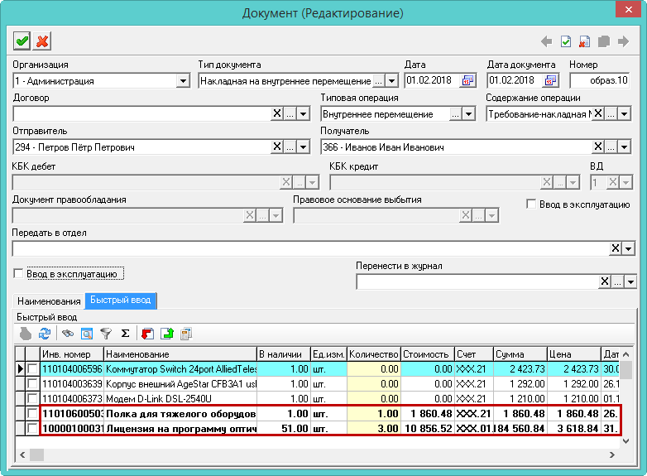
рис. 5-43
- Внесите данные.
Организация – выберите учреждение.
Дата – введите дату перемещения.
Тип документа – выберите тип документа. В зависимости от типа документа становятся доступны для выбора типовые операции. Например, к типу документа «Внутреннее перемещение» привязана типовая операция «Перенос на счёт 21».
Типовая операция – выберите типовую операцию. При создании документа будут использоваться проводки из выбранной типовой операции. Если выбран «Ручной ввод», проводки нужно будет указать вручную. Настройки типовой операции можно посмотреть в справочнике «Типовые операции».
Например, чтобы переместить основные средства в забаланс, воспользуйтесь типовой операцией «Замена счёта» или «Перенос на счёт 21», в зависимости от модуля, в котором делается перемещение. Если выбран «Ручной ввод», проводки нужно будет указать вручную.
Содержание операции – укажите содержание операции.
Отправитель – укажите МОЛ, с которого будут списываться объекты.
Получатель – укажите МОЛ, которому будут поступать объекты.
КБК дебет/кредит – укажите проводку (если по типовой операции нет проводки).
Ввод в эксплуатацию – если при перемещении на МОЛ объект вводится в эксплуатацию, установите на опции галочку. В карточках перемещаемых объектов проставится дата ввода в эксплуатацию, равная дате документа.
Перенести в журнал – поле используется для выбора журнала, в который будет осуществляться перемещение.
- Перейдите на вкладку «Быстрый ввод».
Примечание. Доступные объекты будут выделены жирным шрифтом. Если объекты не доступны, значит с ними нельзя работать по выбранной типовой операции.
- В колонке «Количество» (выделена цветным фоном) введите количество объектов. Чтобы переместить всё сразу, нажмите кнопку – «Списать всё»
- Нажмите кнопку – «Подтвердить изменения», чтобы сохранить. В журнал будет добавлен новый документ.
Контроль по начислению амортизации для документов внутреннего перемещения.
- При изменении статуса с «Черновик» на «Подписан бухгалтером» происходит проверка на отсутствие начисленной амортизации в текущем рабочем периоде.
- Для объектов с линейным типом амортизации проверяется, была ли начислена амортизация в рабочем периоде, в случае если у объекта есть остаточная стоимость.
- Для объектов с типом амортизации 100 % при вводе проверяется, была ли начислена амортизация в рабочем периоде, если дата ввода в эксплуатацию по объекту находится в рабочем периоде.
- Если по одному или нескольким объектам из документа было обнаружено, что амортизация не начислена, пользователю выдаётся перечень инвентарных номеров объектов, по которым необходимо начислить амортизацию.
Обратите внимание. Данный контроль работает в рабочем периоде только в пределах месяца.

Добавить проводку
Чтобы добавить проводку в документ, выполните следующие действия.
- Выберите нужный документ и перейдите в детальную часть «Детализация».
- Нажмите кнопку детальной части – «Добавить проводку». Появится форма ввода данных (рис. 5-44).
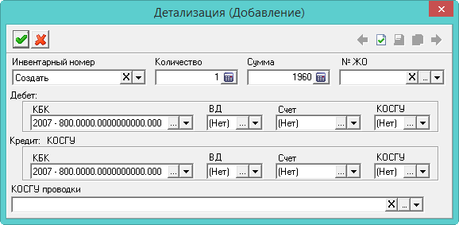
рис. 5-44
- Внесите данные.
Дебет/Кредит – выберите нужную аналитику.
№ ЖО – используется чтобы изменить № ЖО для проводки. Если изменить документ или его детальную часть, то проводки перепишутся заново с тем № ЖО, который указан в типовой операции.
- Нажмите кнопку – «Подтвердить изменения», чтобы сохранить. Добавленную проводку можно увидеть в детальной части «Проводки».

Перенос документа в другой журнал
Чтобы перенести документ в другой журнал, воспользуйтесь пунктом меню «Перенос документов в другой журнал» (рис. 5-45). Пункт меню вызывается щелчком правой кнопки мыши по нужному документу.
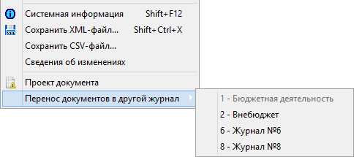
рис. 5-45
Выберите журнал, в который нужно переместить документ.

Операции с объектами, включёнными в документ
Если требуется произвести однотипную операцию со всеми объектами, включёнными в документ, воспользуйтесь кнопкой – «Отметить в журнале инв. карточек».
Пример 1. Нужно начислить амортизацию по всем объектам документа, включённым в документ. Для этого выполните следующие действия.
- Откройте журнал инвентарных карточек.
- В журнале документов перейдите в детальную часть «Детализация».
- Выделите все позиции и нажмите кнопку – «Отметить в журнале инв. карточек». Откроется журнал инвентарных карточек только с отмеченными карточками.
- В журнале карточек нажмите кнопку – «Начисление амортизации».
- В открывшейся форме редактирования включите опцию «По отмеченным» и нажмите кнопку – «Подтвердить изменения». Амортизация будет начислена.
Пример 2. Нужно по определённым объектам документа добавить акты вывода из эксплуатации. Для этого выполните следующие действия.
- Откройте журнал инвентарных карточек.
- В журнале документов перейдите в детальную часть «Детализация».
- Выделите нужные позиции и нажмите кнопку – «Отметить в журнале инв. карточек». Откроется журнал инвентарных карточек только с отмеченными карточками.
- В журнале карточек нажмите кнопку – «Добавить в журнал актов вывода». Акты по объектам будут добавлены в журнал.

Списание по приходному документу
Функция используется чтобы списать все объекты сразу по определённому приходному документу. Чтобы списать по приходному документу, выполните следующие действия.
- Создайте в расходе или перемещении документ.
- На вкладке «Быстрый ввод» нажмите кнопку – «Списать по приходному документу». Окроется окно (рис. 5-46).
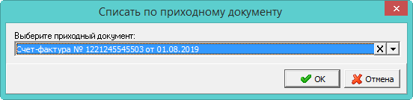
рис. 5-46
- Выберите из списка приходный документ и нажмите кнопку «ОК». Все доступные объекты по данному документу будут помечены на списание.
- Сохраните расходный документ.

Разделение инвентарных номеров
Для разделения инвентарных номеров, нужно использовать типовую операцию «Разделение инвентарных номеров» во вкладке «Перемещение».
В быстром вводе двойным щелчком выбирается объект с количеством больше нуля. Если объектов много, будет создано несколько документов. Поэтому после сохранения текущего, нужно обновить журнал документов.
При этом данные разделяемой карточки полностью копируются в новые карточки. Сохраняется связь с исходным документом, в документах по новым карточкам отображается приходный документ исходной карточки.
Проводки не отображаются в ЖО и не экспортируются в главную книгу. При этом:
Сумма последнего прихода = Сумма расхода - Сумма всех приходных объектов от разделения.

Основные средства
Учёт карточек основных средств ведётся в журнале «Карточки ОС». Журнал располагается в меню «Журналы». Окно журнала имеет вид (рис. 6-47).
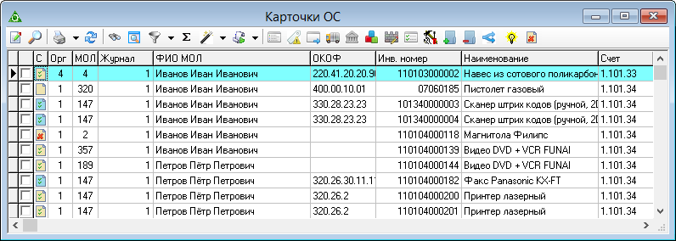
рис. 6-47
Свойства журнала.
- Карточки попадают в журнал после создания приходного документа (не в статусе «Черновик»).
- Чтобы скрыть списанные объекты, воспользуйтесь кнопкой – «Скрыть списанные». Чтобы показать только списанные объекты, воспользуйтесь кнопкой – «Показать только списанные».
- Чтобы изменить инвентарный номер объекта, воспользуйтесь кнопкой – «Изменить инвентарный номер».
- Чтобы просмотреть документы по инвентарной карточке, воспользуйтесь кнопкой – «Документы по инвентарной карточке».
- Если период действия организации (в справочнике «Бюджетополучатели») выходит за рабочий период выбранный пользователем, то карточки данного бюджетополучателя не будут отображаться.
- Отчёт «Акт о приёме-сдаче отремонтированных ОС (ф. 0504103)» формируется на основе данных, занесённых по кнопке «Ремонты».
- При помощи кнопок – «Добавить в журнал актов ввода», – «Добавить в журнал актов вывода» карточки попадают в журналы актов ввода-вывода в эксплуатацию.
- Сведения о транспорте вносятся при помощи кнопки – «Сведения о транспорте». Кнопка доступна для объектов, соответствующих фильтру «Транспорт».
- Сведения о недвижимости вносятся при помощи кнопки – «Сведения о недвижимости». Кнопка доступна для объектов, соответствующих фильтру «Недвижимость».
- Объекты вносятся при помощи кнопки – «Объекты».
- Состав объекта вносится при помощи кнопки – «Состав объекта».
- Гарантийные талоны вносятся при помощи кнопки – «Гарантийные талоны».
- Ремонты вносятся при помощи кнопки – «Ремонты».
- В поле «Журнал (Куда\Откуда)» отображается внутреннее перемещение в другой журнал. Чтобы очистить данное поле, воспользуйтесь кнопкой журнала «Документы материального учёта» – «Очистить журнал (Куда)».

Заполнение карточек
Чтобы заполнить карточку, выполните следующие действия.
- Откройте журнал «Карточки ОС». Располагается в меню «Журналы».
- Выберите нужную карточку и нажмите кнопку – «Изменить». Появится форма ввода данных (рис. 6.1-1).
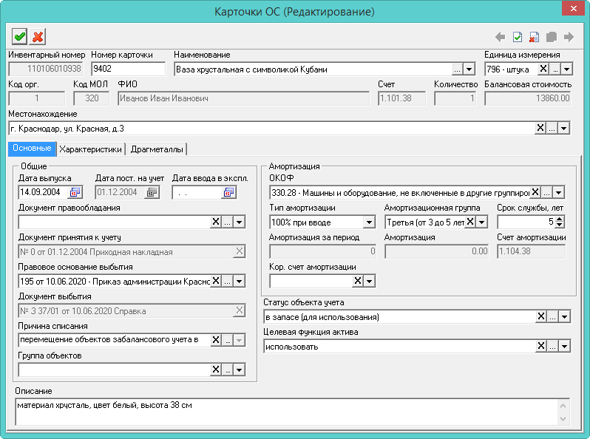
рис. 6.1-1
- Внесите данные. Вкладка «Основные».
ОКОФ – выберите из списка нужное значение. В зависимости от выбранного значения, программа автоматически заполнит поле «Амортизационная группа», к которой относится данный ОКОФ, и «Срок службы, лет», по амортизационной группе (берётся максимальный срок службы, предусмотренный для данной группы).
Тип амортизации – выберите нужный тип амортизации (считается автоматически, в зависимости от балансовой стоимости объекта и нахождении ОС в составе имущества казны).
- При стоимости до 3000 рублей включительно тип амортизации – «Не начислять». Для ОС, находящимся на счёте *.103.* используется данный тип амортизации.
- При стоимости от 3000,01 рублей до 40 000 включительно тип амортизации – «100% при вводе»
- При стоимости > 40 000 рублей тип амортизации – «Линейный».
- При нахождении ОС в составе имущества казны тип амортизации – «Оперативное управление», амортизация перестаёт начисляться. Данный тип будет устанавливаться в случае создания документов по передаче объектов ОС в казну (на счета *.108.*).
Группа объектов – используется в отчётных формах для тематического разделения объектов.
Амортизация за период – поле становится доступно, если выбран тип амортизации «Установленное значение». Будет начисляться указанное в поле значение.
Дата постановки на учёт – равна дате последнего документа, по которому оприходовали объект.
Дата ввода в эксплуатацию – укажите дату ввода объекта в эксплуатацию.
- Внесите данные. Вкладка «Характеристики».
Доп. аналитика – чтобы карточка выделялась цветным фоном, выберите из списка нужное значение. Поле содержит данные справочника «Доп. аналитика».
- Чтобы добавить дополнительный аналитический признак (выделение объекта цветным фоном), прейдите на вкладку «Характеристики» и выберите из списка поля «Доп. аналитика» нужное значение.
- Нажмите кнопку – «Подтвердить изменения», чтобы сохранить. В карточку будут внесены изменения.

Амортизация
Начисление и удаление амортизации происходит одинаково. Рассмотрим данный процесс на примере начисления амортизации.
Обратите внимание. При расчёте амортизации рабочий период должен равняться месяцу.
Расчёт амортизации.
- Откройте журнал «Карточки ОС». Располагается в меню «Журналы».
- Нажмите кнопку – «Работа с амортизацией», откроется форма ввода данный (рис. 6.2-2).
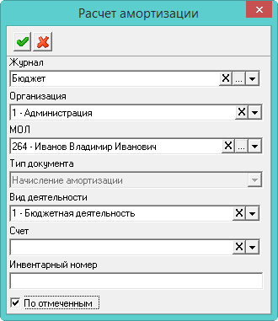
рис. 6.2-2
- Чтобы амортизация рассчиталась по определённой организации, МОЛ или счёту и т.д., заполните соответствующие поля.
Чтобы амортизация рассчиталась по всем карточкам сразу, не заполняйте поля.
По отмеченным – чтобы амортизация рассчиталась по отмеченным галочками карточкам, включите данную опцию.
- Нажмите кнопку – «Подтвердить изменения», чтобы сохранить. Амортизация начисляется по разным алгоритмам, в зависимости от «Типа амортизации», установленного в карточке. Результат расчёта можно просмотреть в журнале начисления амортизации (рис. 6.2-3). Располагается в меню «Журналы».
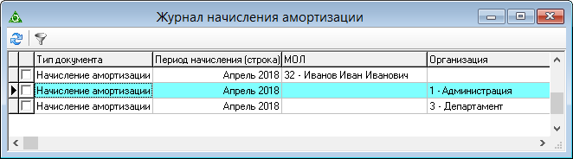
рис. 6.2-3

Списание ОС
Чтобы списать основное средство, выполните следующие действия.
- Откройте журнал «Карточки ОС». Располагается в меню «Журналы».
- Выберите объект и нажмите кнопку – «Списание основного средства». Откроется окно (рис. 6.3-4).
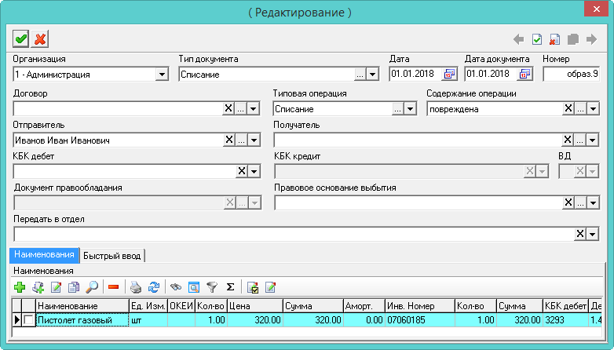
рис. 6.3-4
- Внесите данные и нажмите кнопку – «Подтвердить изменения», чтобы сохранить.

Модернизация (документы по инвентарной карточке)
Модернизацию можно провести только для ОС. Чтобы добавить документ по инвентарной карточке, выполните следующие действия.
- Откройте журнал «Карточки ОС». Располагается в меню «Журналы».
- Нажмите кнопку – «Документы по инвентарной карточке». Откроется отдельный журнал (рис. 6.4-5).
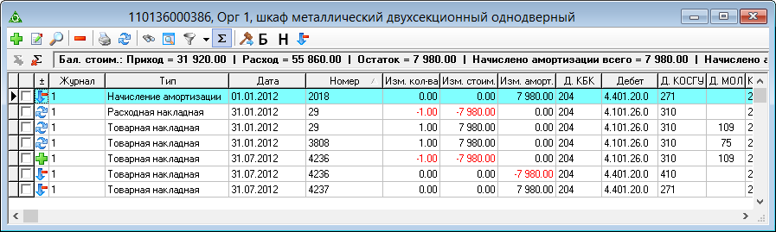
рис. 6.4-5
- Нажмите кнопку – «Добавить запись». Появится форма ввода данных (рис. 6.4-6).
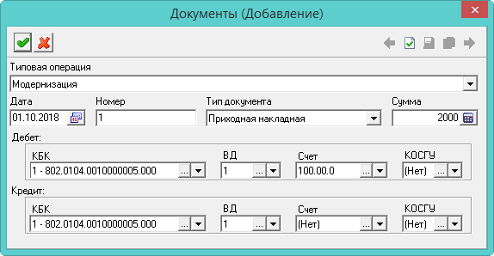
рис. 6.4-6
- Выберите типовую операцию.
- Укажите дату, номер, тип и сумму документа.
- Укажите проводку документа.
- Нажмите кнопку – «Подтвердить изменения», чтобы сохранить.
Свойства журнала «Документы по инвентарной карточке».
- Кнопка – «Скрыть амортизацию» используется чтобы скрыть документы по начислению амортизации.
- В журнал можно добавить документы по: амортизации, кап.ремонту, разукомплектации.

Разукомплектация объекта
Чтобы сделать разукомплектацию объекта, выполните следующие действия.
- Откройте журнал «Карточки ОС». Располагается в меню «Журналы».
- Нажмите кнопку – «Разукомплектация». Появится форма ввода данных (рис. 6.5-7).
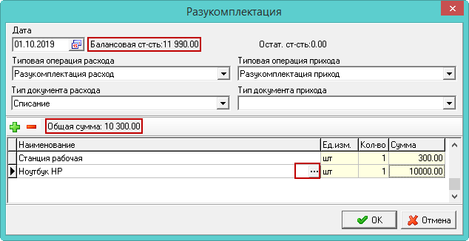
рис. 6.5-7
- Укажите дату документа. Типовые операции «Разукомплектация расход» и «Разукомплектация приход», привязаны к функции «Разукомплектация» и используются по умолчанию.
- Укажите типы документов.
- Нажмите кнопку – «Добавить». В таблице появится строка для ввода.
- В колонке «Наименование», нажмите кнопку в конце поля. Откроется окно для выбора объекта.
- Введите количество и сумму. Общая сумма всех объектов – это сумма, на которую будет уменьшена стоимость текущего объекта.
- Нажмите кнопку «ОК». Будет создано два документа: расходный и приходный. В новых разукомлектованных карточках дата ввода будет как у текущего объекта.

Карточки МЗ
Учёт карточек материальных запасов ведётся в журнале «Карточки МЗ». Журнал располагается в меню «Журналы». Окно журнала имеет вид (рис. 7-48).
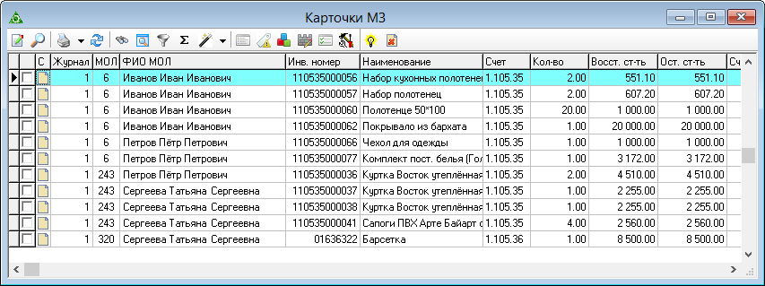
рис. 7-48
Свойства журнала.
- Карточки попадают в журнал после создания приходного документа (не в статусе черновик).
- Чтобы скрыть списанные объекты, воспользуйтесь кнопкой – «Скрыть списанные». Чтобы показать только списанные объекты, воспользуйтесь кнопкой – «Показать только списанные».
- Чтобы изменить инвентарный номер объекта, воспользуйтесь кнопкой – «Изменить инвентарный номер. »
- Чтобы внести изменения в отдельные поля документа, воспользуйтесь кнопкой – «Установить в документе».
- Чтобы просмотреть документы по инвентарной карточке, воспользуйтесь кнопкой – «Документы по инвентарной карточке».
- Объект, списанный в модуле «Счёт 27», не будет отображаться в «Быстром вводе», т.к. объект нельзя списать дважды.
- Для типа документов «Выдача сувениров для вручения» в «Быстром вводе» по умолчанию включён фильтр по приходному КОСГУ (349).

Карточки ЗБ
Учёт карточек забаланса ведётся в журнале «Карточки ЗБ». Журнал располагается в меню «Журналы». Окно журнала имеет вид (рис. 8-49).
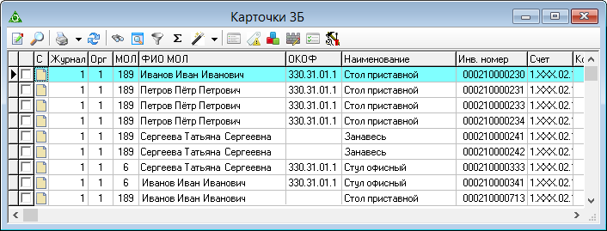
рис. 8-49
Свойства журнала.
- Карточки попадают в журнал после создания приходного документа (не в статусе черновик).
- Чтобы изменить инвентарный номер объекта, воспользуйтесь кнопкой – «Изменить инвентарный номер. »
- Чтобы внести изменения в отдельные поля документа, воспользуйтесь кнопкой – «Установить в документе».
- Чтобы просмотреть документы по инвентарной карточке, воспользуйтесь кнопкой – «Документы по инвентарной карточке».

Массовое изменение карточек
Глава содержит следующие разделы.
Через форму ввода данных.
Кнопка «Дополнительные действия».

Через форму ввода данных
Чтобы внести однотипное изменение в несколько карточек, выполните следующие действия.
- Откройте журнал карточек.
- Отметьте галочками нужные карточки и нажмите кнопку – «Редактирование карточек». Появится сообщение:
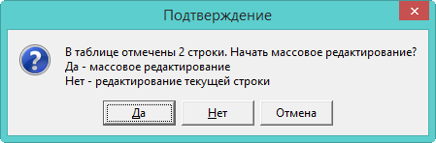
- Чтобы продолжить массовое редактирование, нажмите кнопку «Да». Откроется форма ввода данных (рис. 9-50).
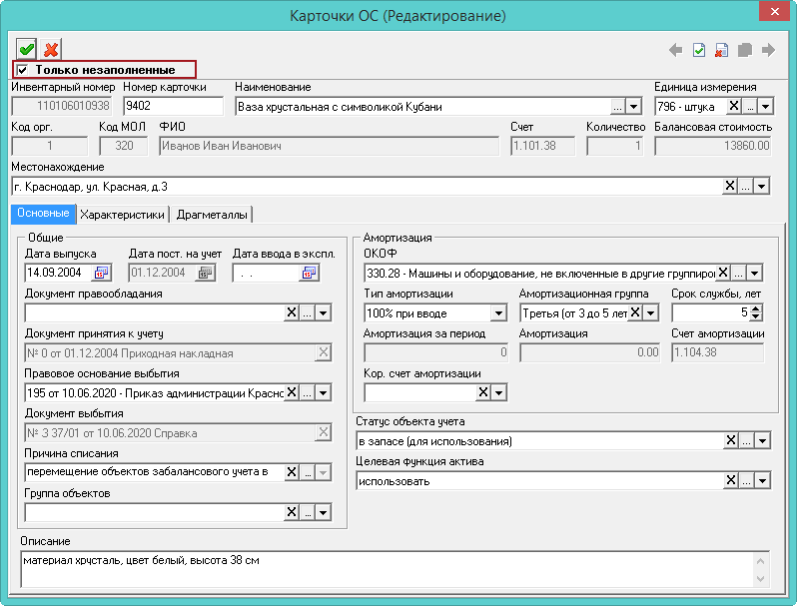
рис. 9-50
- Внесите данные, которые нужно внести или изменить.
Обратите внимание. На форме редактирования находится опция «Только незаполненные». Если она включена, изменения можно внести только в незаполненные поля. Чтобы перезаписать уже имеющиеся данные, опцию нужно отключить.
- Нажмите кнопку – «Подтвердить изменения», чтобы сохранить. В карточки будут внесены изменения.

Кнопка «Дополнительные действия»
Например, чтобы массово заполнить поля «Изготовитель» и «Назначение», вкладка «Характеристики», воспользуйтесь кнопкой – «Дополнительные действия». Выберите из списка нужный пункт, например «Заполнить "Назначение"». Откроется форма ввода данных (рис. 9-51).
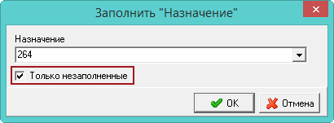
рис. 9-51
Обратите внимание. На форме редактирования находится опция «Только незаполненные». Если она включена, изменения можно внести только в незаполненные поля. Чтобы перезаписать уже имеющиеся данные, опцию нужно отключить.
Выберите нужное значение и нажмите кнопку «ОК». Поля будут заполнены.
Установить объекты.
Если в журнале карточек у объектов не заполнен основной объект, можно внести эти данные массово. Для этого воспользуйтесь кнопкой – «Дополнительные действия», пункт «Установить объекты» (рис. 9-52).
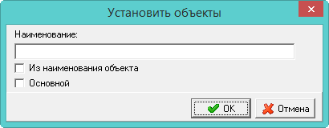
рис. 9-52
Из наименования объекта – если опция включена, создастся основной объект с названием самого объекта.
Основной – если опция включена, создастся основной объект с названием из поля «Наименование».
Заполнить ремонты.
Что массово заполнить ремонты по выделенным карточкам, выполните следующие действия.
- Отметьте галочками нужные карточки.
- По кнопке – «Дополнительные действия», выберите пункт меню «Заполнить ремонты». Откроется окно (рис. 9-53).
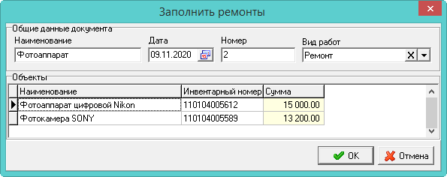
рис. 9-53
- Внесите данные.
В поля «Наименование», «Дата», «Номер» вводятся одинаковые значения для всех карточек.
В колонку «Сумма» можно внести сумму по каждому объекту отдельно.
- Нажмите кнопку «ОК», чтобы сохранить внесённые изменения.

Штрих-инвентаризация

Через программу 'Талисман 2.0'
Глава содержит следующие разделы.
Краткое описание процесса работы.
Выгрузка файлов, инвентаризационная опись.
Загрузка файлов в «Талисман 2.0».
Внесение изменений.
Выгрузка файлов с изменениями.
Загрузка файлов в «Талисман-SQL».

Краткое описание процесса работы
- Создать инвентаризационную опись (ф.0504087) в «Талисман-SQL».
- Выгрузить из «Талисман-SQL» файлы с данными по инвентаризации для «Талисман 2.0».
- Загрузить в «Талисман 2.0» данные файлы.
- Внести изменения по результатам инвентаризации в «Талисман 2.0».
- Выгрузить файлы с изменениями (описание объекта, местоположение) из «Талисман 2.0».
- Загрузить в «Талисман-SQL» данные файлы.

Выгрузка файлов, инвентаризационная опись
Чтобы создать инвентаризационную опись, выполните следующие действия.
- Откройте из меню «Отчёты / Инвентаризационные ведомости / Инвентаризационная опись (ф.0504087) 194н» окно (рис. 10.1-8).
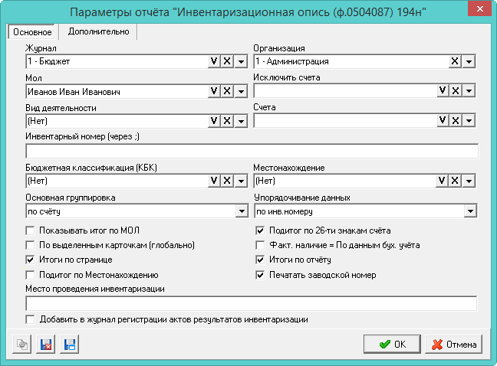
рис. 10.1-8
В данном окне настраиваются параметры отчёта «Инвентаризационная опись (ф.0504087) 194н» и выгрузка файлов с данными для «Талисман 2.0».
- Заполните форму.
Вкладка «Основное».
Поля «Журнал», «Организация», «МОЛ», «Исключать счета», «Вид деятельности», «Счета» используются как фильтры. В опись будут попадать только те объекты, которые соответствуют указанным в них значениям.
Инвентарный номер (через ;) – поле используется как фильтр. Чтобы в опись и выгрузку попали только объекты с определёнными инвентарными номерами, введите их в поле через «;».
Поля «Местонахождение», «Основная группировка», «Упорядочивание данных» и опции по итогам используются в отчётной форме описи.
По выделенным карточкам (глобально) – чтобы отчёт/выгрузка формировался по выделенным карточкам, установите на опции галочку. При этом карточки должны быть выделены кнопкой «F9», а не галочками. Выделенные записи станут жирными.
Факт. наличие=По данным бух.учёта – чтобы в описи прописалось наличие объектов без инвентаризации, установите на опции галочку.
Место проведения инвентаризации – поле используется в «шапке» отчёта.
Добавить в журнал регистрации актов результатов инвентаризации – при включении галочки, в «Журнал регистрации актов инвентаризации» будет добавлена запись, содержащая информацию из параметров отчёта: организация, МОЛ, дата начала/окончания инвентаризации, дата и номер приказа, а также перечисление кратких счетов из описи.
Вкладка «Дополнительно».
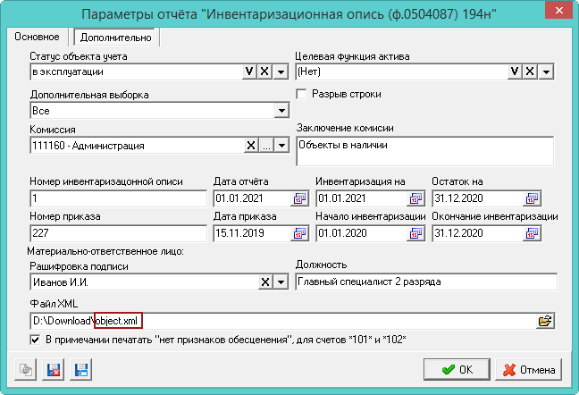
рис. 10.1-9
Поля «Статус объекта», «Целевая функция актива», «Дополнительная выборка» используются как фильтры. В опись будут попадать только те объекты, которые соответствуют указанным в них значениям.
Поля «Разрыв строки», «Номер инвентаризационной описи», «Номер приказа», «Материально ответственное лицо расшифровка подписи», «Должность» и даты используются в отчётной форме.
Файл XML – указывается путь к папке, в которую будут выгружены файлы с данными по инвентаризации для «Талисман 2.0». Наименование файла с объектами прописывается вручную, например «object.xml».
- После заполнения всех параметров, нажмите кнопку «ОК». Сформируется печатная форма, и по указанному пути будет выгружено 3 файла.
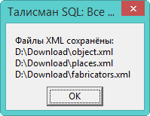
- object.xml (данные инвентаризационных объектов).
- places.xml (местоположения объектов).
- fabricators.xml (данные по изготовителям).

Загрузка файлов в «Талисман 2.0»
Чтобы загрузить файлы с данными по инвентаризации в «Талисман 2.0», выполните следующие действия.
- Запустите программу «inventar.exe». Откроется окно (рис. 10.1-10).
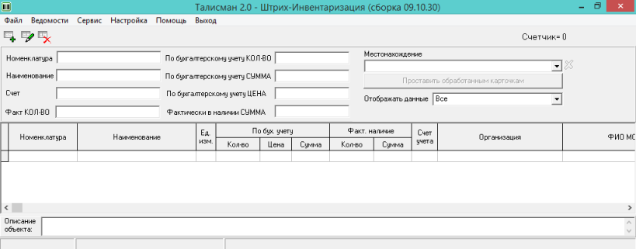
рис. 10.1-10
- Из меню «Файл\Открыть» выберите файл «empty.dbf». Таблица станет активной.
- Откройте из меню «Сервис/Импорт из XML-файла» окно загрузки (рис. 10.1-11).
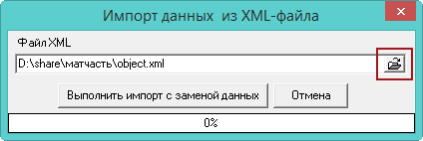
рис. 10.1-11
- При помощи кнопки в конце поля «Файл XML», выберите выгруженный ранее файл «object.xml».
- Нажмите кнопку «Выполнить импорт с заменой данных». Начнётся загрузка данных (рис. 10.1-12).
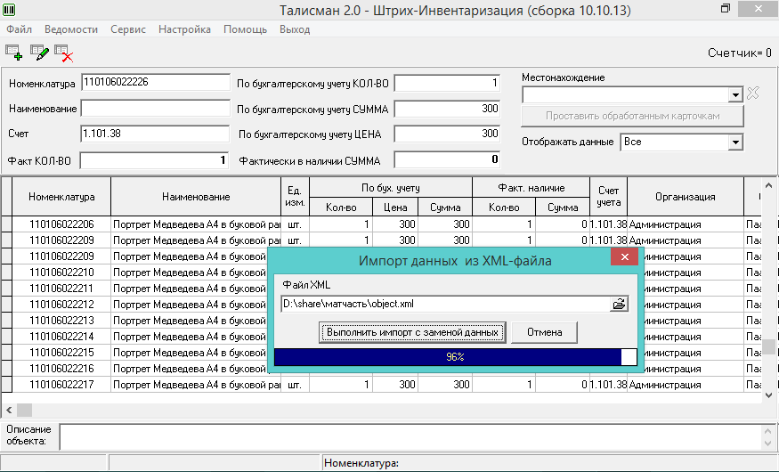
рис. 10.1-12
- Дождитесь окончания процесса загрузки.

Внесение изменений
Обратите внимание. При загрузке в «Талисман-SQL» учитываются изменения по описанию и местоположению объекта.
Чтобы внести изменения, выполните следующие действия.
- Чтобы изменить описание, выберите нужный объект и перейдите вниз окна, поле «Описание объекта».
- Введите новое описание, появятся кнопки для сохранения/отмены изменения (рис. 10.1-13).
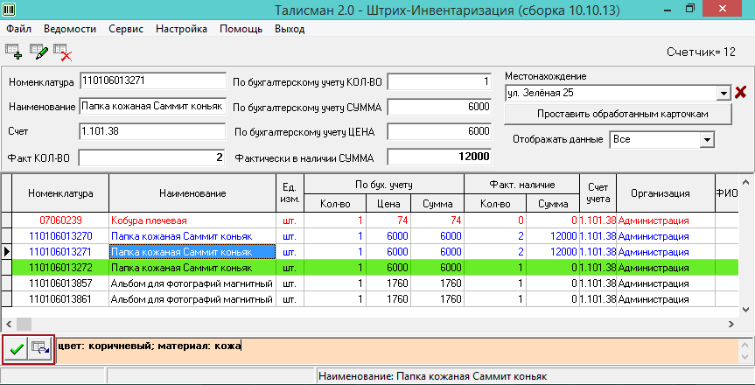
рис. 10.1-13
- Чтобы сохранить внесённые изменения, нажмите кнопку – «Сохранить».
- Чтобы изменить местоположение, выберите новое значение из списка «Местонахождение».

Выгрузка файлов с изменениями
Чтобы выгрузить файлы с данными по инвентаризации из «Талисман 2.0», выполните следующие действия.
- Откройте из меню «Сервис/Экспорт из XML-файла» окно выгрузки (рис. 10.1-14).
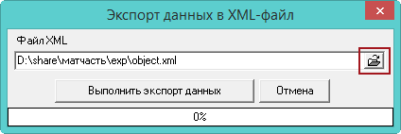
рис. 10.1-14
- При помощи кнопки в конце поля «Файл XML», выберите место для выгрузки файла.
- Нажмите кнопку «Выполнить импорт с заменой данных». Начнётся выгрузка данных.
- Дождитесь окончания процесса выгрузки. В папку будут выгружены файлы «object.xml» и «places.xml».

Загрузка файлов в «Талисман-SQL»
Чтобы загрузить файлы с изменениями по инвентаризации в «Талисман-SQL», выполните следующие действия.
- Откройте модуль «Все НФА» в «Талисман-SQL».
- Откройте из меню «Сервис/Штрих-инвентаризация» окно загрузки (рис. 10.1-15).
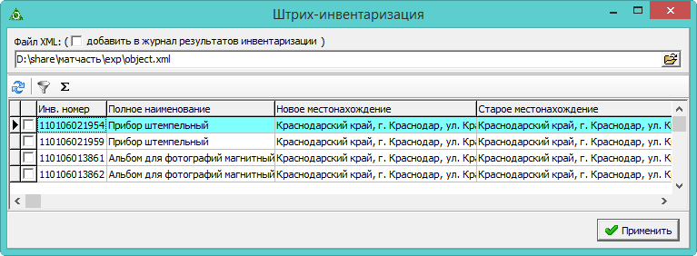
рис. 10.1-15
- При помощи кнопки в конце поля «Файл XML» выберите выгруженный из «Талисман 2.0» файл «object.xml».
Примечание: чтобы излишки/недостачи при загрузке xml файла записывались в «Журнал результатов инвентаризации» на текущую системную дату, включите опцию «Добавить в журнал результатов инвентаризации».
- Нажмите кнопку «Применить». Данные будут загружены в программу.

Путевые листы
Обратите внимание. Журнал доступен только в модуле «Материалы».
Учёт путевых листов и списание ГСМ по норме ведётся в журнале «Журнал путевых листов». Располагается в меню «Журналы». Окно журнала имеет вид (рис. 11-54).
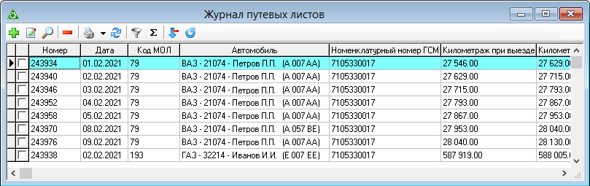
рис. 11-54
Свойства журнала.
- Отчёт «Реестр путевых листов». Чтобы корректировки попали в отчёт, для них в справочнике «Справочник корректировок норм расхода топлива» нужно включить опцию «Печатать в отчёте».
- автомобили, участвующие в расчёте путевых листов
- корректировок норм расхода топлива, участвующие в расчёте путевых листов.
- Виды доп. расхода топлива. В справочнике можно указать перечень дополнительных расходов с нормой этого расхода.
Глава содержит следующие разделы.
Добавление путевого листа.
Списание путевых листов.

Добавление путевого листа
Чтобы добавить документ, выполните следующие действия.
- В глобальном фильтре модуля выберите нужный рабочий период, журнал и фильтр материальных ценностей. Также, при необходимости, выберите нужного бюджетополучателя.
- Откройте журнал «Журнал путевых листов» и нажмите кнопку – «Добавить запись». Появится форма ввода данных (рис. 11-55).
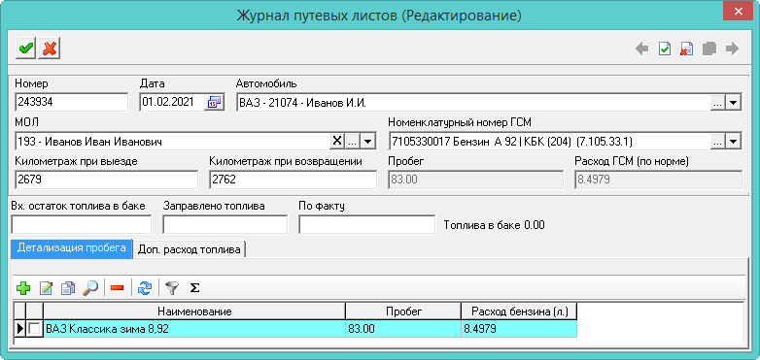
рис. 11-55
- Внесите данные.
Дата/Номер – введите дату и номер документа.
Автомобиль – выберите значение из списка справочника «Автомобили». В справочник попадают автомобили, по которым внесены данные в карточках ОС по кнопке – «Сведениях о транспорте».
Номенклатурный номер ГСМ – поле заполняется автоматически. При заполнении поля, в журнале карточек проверяются остатки ГСМ по выбранному МОЛ на указанную в путевом листе дату.
Километраж – значение подтягивается в новый лист из предыдущего.
Расход ГСМ (по норме) – считает автоматически по норме, внесённой у автомобиля.
- Чтобы внести детализацию пробега с корректировками, перейдите на вкладку «Детализация пробега» и нажмите кнопку – «Добавить запись». Откроется окно (рис. 11-56).
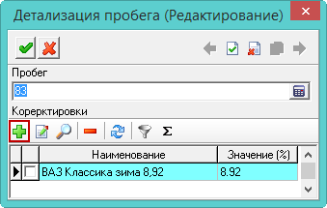
рис. 11-56
- Введите пробег. Чтобы добавить корректировку, нажмите кнопку – «Добавить запись» и выберите нужное значение в открывшемся окне. Нажмите кнопку – «Подтвердить изменения», чтобы сохранить. Теперь в итоговом расчёте расхода топлива будет учитываться пробег и корректировки.
- Чтобы внести дополнительный расход топлива по путевому листу, перейдите на вкладку «Доп. расход топлива».
- Нажмите кнопку – «Добавить запись» и выберите нужное значение в открывшемся окне. Нажмите кнопку – «Подтвердить изменения», чтобы сохранить.
- Нажмите кнопку – «Подтвердить изменения», чтобы сохранить. В журнал будет добавлен новый документ.

Списание путевых листов
Списание.
Чтобы списать путевой лист, выполните следующие действия.
- Отметьте нужные путевые листы галочкой и нажмите кнопку – «Списание путевых листов». Откроется окно (рис. 11-57).
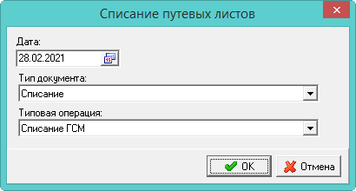
рис. 11-57
- Укажите дату, тип документа и типовую операцию.
- Нажмите кнопку «ОК», чтобы подтвердить операцию. Списанные листы будут выделены цветным фоном. На основании сделанного списания будет сформирован документ в журнале «Документы материального учёта», вкладка «Расход».
Примечание. Данный документ нельзя будет отредактировать или удалить. После списания путевые листы будут не доступны для удаления. Чтобы их изменить, отмените списание.
Отмена списания.
Чтобы отменить списание, выполните следующие действия.
- Отметьте нужные путевые листы галочкой и нажмите кнопку – «Отменить списание путёвок». Программа выдаст сообщение:
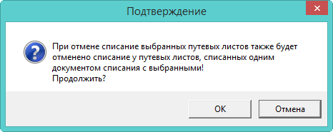
- Нажмите кнопку «ОК», чтобы подтвердить операцию. Списание будет отменено.

Выгрузки из модуля
Глава содержит следующие разделы.
Экспорт в АРМ "Главная книга" Талисмана 2.0.
Импорт/Экспорт для РППО.
Остальные выгрузки.

Экспорт в АРМ "Главная книга" Талисмана 2.0
Обратите внимание. Данная выгрузка не доступна в модуле «Все НФА».
Настройка соответствия.
Если на базе ведётся несколько организаций, они должны экспортироваться в разные журналы главной книги. Для этого нужно настроить соответствия в настройке экспорта. Настройка располагается в меню «Сервис», пункт «Настройка экспорта в АРМ "Главная книга" Талисмана 2.0» (рис. 12-58).
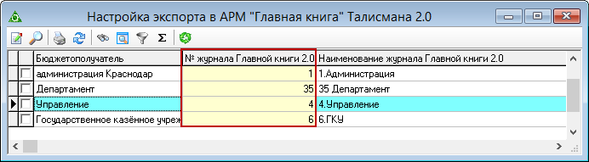
рис. 12-58
Чтобы настроить соответствия автоматически, нажмите кнопку – «Импорт журналов Главной книги 2.0». После нажатия кнопки произойдёт загрузка журналов и автоматическая подстановка к бюджетополучателям, согласно аналогичным настройкам в Талисмане 2.0.
Также можно настроить соответствия вручную. Бюджетополучатели указываются на форме редактирования (рис. 12-59).
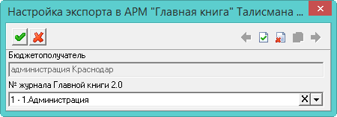
рис. 12-59
Номер журнала вводится вручную в колонке журнала «№ журнала Главной книги 2.0».
Выгрузка.
Чтобы сделать выгрузку в АРМ «Главного бухгалтера» Талисман 2.0, выполните следующие действия.
- Выберите в окне модуля рабочий период «Месяц».
- Выберите в меню «Сервис» пункт «Экспорт в АРМ "Главная книга" Талисмана 2.0», откроется окно (рис. 12-60).
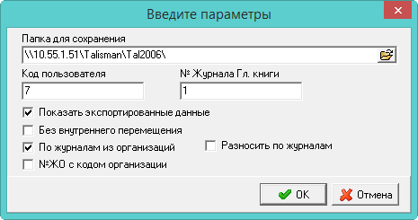
рис. 12-60
- Укажите путь к папке «Талисман 2.0», для сохранения файла.
- Чтобы разнести данные по разным журналам, указанные для организаций в настройке экспорта, установите галочку «По журналам из организаций».
- Чтобы номер журнала брался из главной книги (модуль «Рабочее место главного бухгалтера»), установите галочку «Разносить по журналам».
- Параметры «Разносить по журналам» и «По журналам из организаций» являются взаимоисключающими.
- Чтобы при экспорте к номеру журнала операций добавлялся код организации, установите на опции «№ ЖО с кодом организации» галочку.
- Нажмите кнопку «ОК».

Импорт/Экспорт для РППО
Выгрузка и загрузка накладных в АРМ «Расчёты по принятым обязательствам» программы «Талисман 2.0».
Общие настройки.
- В меню «Сервис» пункт «Настройки» вызовите окно настроек (рис. 12-61).
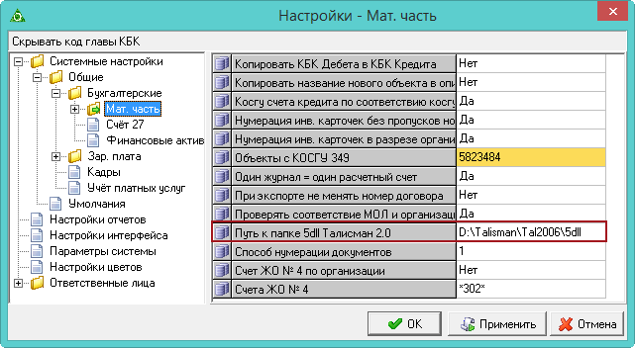
рис. 12-61
- Выберите в обозревателе группу «Общие – Бухгалтерские – Мат. часть» и заполните параметр «Путь к папке 5dll Талисман 2.0».
- Также можно настроить параметры «Один журнал = Один расчётный счёт» (для этой настройки необходимо в справочнике «Журналы» указать для журнала банковский счёт), «При экспорте не менять номер договора», «Счёт ЖО №4 по организации», «Счета ЖО №4», «Экспортировать № Мол в содержание операции».
Настройка импорта данных.
- Из меню «Сервис» пункт «Настройки импорта из РППО Талисмана 2.0» вызовите окно (рис. 12-62).
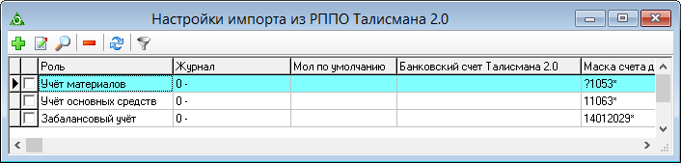
рис. 12-62
- Нажмите кнопку – «Добавить запись». Появится форма ввода данных (рис. 12-63).
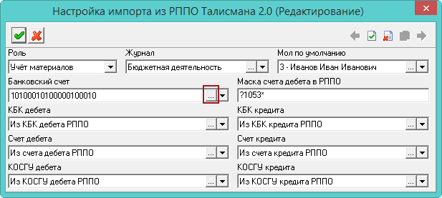
рис. 12-63
- Настройте параметры импорта. Поля для обязательного заполнения: «Журнал» и «Банковский счёт». К журналу нужно привязать банковский счёт.
- Чтобы синхронизировать банковские счета с «Талисман 2.0», нажмите кнопку в конце поля «Банковский счёт». Откроется окно «Банковские счета Талисмана 2.0» (рис. 12-64).
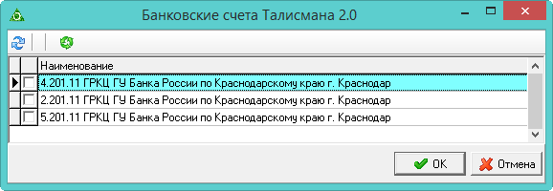
рис. 12-64
- Нажмите кнопку – «Синхронизация с Талисманом 2.0», загрузятся банковские счета из «Талисман 2.0». Нажмите кнопку «ОК».
- Нажмите кнопку – «Подтвердить изменения», чтобы сохранить.
Импорт данных.
Чтобы сделать загрузку данных, выполните следующие действия.
Обратите внимание. Перед импортом желательно сделать синхронизацию договоров.
- Пройдите в меню «Сервис» пункт «Импорт данных из РППО Талисмана 2.0». Откроется окно (рис. 12-65).
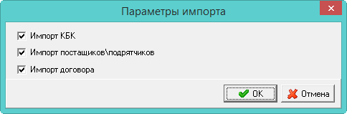
рис. 12-65
- Чтобы при импорте синхронизировались данные контрагентов, договорам и КБК, включите соответствующие опции.
- Нажмите кнопку «ОК». Запустится загрузка накладных.
- Дождитесь окончания процесса. В журнале документов, загруженные документы будут в статусе «Черновик» и выделены красным цветом. Импортируются сумма, организация, договор, поставщик, КБК. Присваивается типовая операция «Ручной ввод».
Настройка экспорта данных.
Проводки, счёт кредита которых соответствует настройке «Счёт ЖО №4» (по умолчанию 302 счета), могут быть экспортированы в РППО Талисман 2.0.
Чтобы настроить выгрузку данных, выполните следующие действия.
- Из меню «Сервис – Настройки экспорта в РППО Талисмана 2.0» вызовите окно (рис. 12-66).
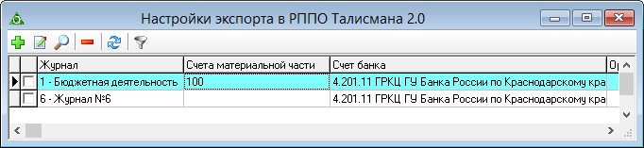
рис. 12-66
- Нажмите кнопку – «Добавить запись». Появится форма ввода данных (рис. 12-67).
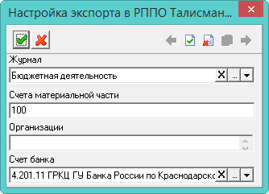
рис. 12-67
- Привяжите к журналу банковский счёт.
- Нажмите кнопку – «Подтвердить изменения», чтобы сохранить.
Экспорт данных.
Чтобы сделать выгрузку данных, выполните следующие действия.
- Пройдите в пункт меню «Сервис – Экспорт данных в РППО Талисмана 2.0». Запустится выгрузка накладных.
- Дождитесь окончания процесса выгрузки.

Остальные выгрузки из модуля «Основные средства»
Выгрузка данных для статистической формы П-2.
Выгрузка в АРМ «Главного бухгалтера» Талисман 2.0. Чтобы сделать выгрузку, выберите в окне модуля рабочий период «Квартал». Выберите в пункте меню «Сервис» пункт «Выгрузка данных для статистической формы П-2», откроется окно (рис. 12-68).
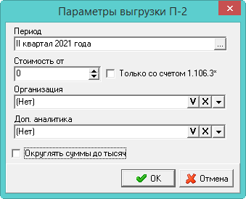
рис. 12-68
Укажите путь к папке «Талисман 2.0» для сохранения файла. Указывается стоимость объектов, попадающих в отчёт, в соответствии с требованиями к данному отчёту. При включении опции «Только со счётом 1.106.3*» в отчёт включаются только объекты, приходованные на данные счёт.
Выгрузка данные для формы №11 краткая и краткая казна.
Выберите в окне модуля рабочий период «Год». Выберите в пункте меню «Сервис» пункт «Выгрузка данные для формы №11 краткая и краткая казна», откроется окно (рис. 12-69).
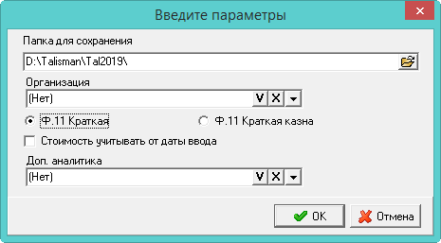
рис. 12-69
Укажите организацию, по которой будет делаться выгрузка. Выберите формат выгрузки «Краткая» или «Краткая казна».
Выгрузить данные для «Декларация по налогу на имущество».
Выгрузка формируется поквартально и за год. Выберите в меню «Сервис» пункт «Выгрузить данные для "Декларация по налогу на имущество"», откроется окно (рис. 12-70).
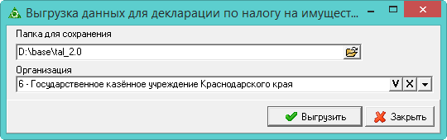
рис. 12-70
Указывается организация, по которой будет делаться выгрузка.

Закрытие рабочего периода
Обратите внимание. Открывать (закрывать) рабочий период может только пользователь, которому дали соответствующие права в модуле «Администратор» (рис. 13-71).
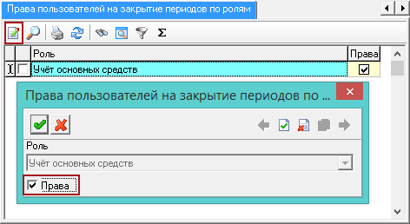
рис. 13-71
Чтобы закрыть рабочий период, выполните следующие действия.
- Выберите в окне модуля рабочий период, который нужно закрыть.
Обратите внимание. Закрываются также все незакрытые месяца до этого месяца. Период закрывается сразу для всех модулей нефинансовых активов.
- Выберите пункт меню «Сервис – Закрыть рабочий период», появится сообщение:
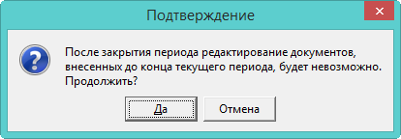
- Нажмите кнопку «Да», чтобы продолжить. После закрытия рабочего периода, программа выдаст сообщение с подтверждением. Рабочий период будет закрыт, данные рабочего периода не доступны для корректировки. Информацию по закрытым периодам можно посмотреть в журнале «Журнал регистрации закрытия периода», журнал находится в меню «Сервис».
Примечание: чтобы открыть период для корректировки, выберите пункт меню «Сервис – Открыть рабочий период».

Настройки программы
Глава содержит следующие разделы.
Системные.
Состав инвентарного номера.
Амортизация.
Путевые листы.
Мат.часть.
Отчёты.
Инвентарные карточки.
Окно настроек располагается в меню «Сервис – Настройки», группа «Системные настройки - Общие - Бухгалтерские» (рис. 14-72).
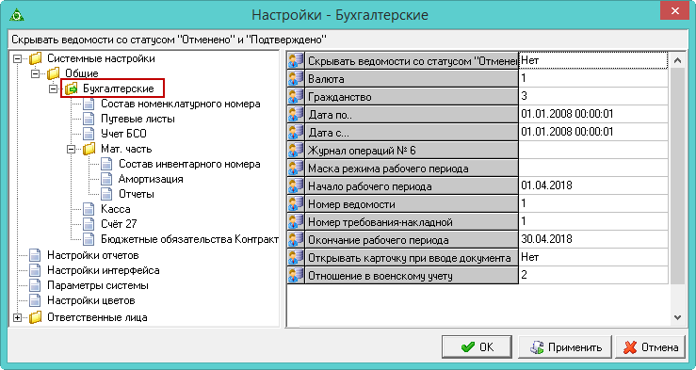
рис. 14-72

Системные
Нижеперечисленные параметры располагаются в окне настроек, группа «Системные настройки».
Путь к базе Талисмана 2.0 – указывается путь к базе «Талисман 2.0». Используется для обмена данными между базами «Талисман–SQL» и «Талисман 2.0» (синхронизация, выгрузки).
Нижеперечисленные параметры располагаются в окне настроек, группа «Настройки отчётов».
Скрывать код главы КБК – чтобы в отчётах «Журнал операций», «Приложение к журналу операций», «Ведомость материальных ценностей (ф. 0504210)», скрывался код главы КБК, установите значение параметра «Да».

Состав инвентарного номера
Нижеперечисленные параметры располагаются в окне настроек, группа «Общие – Бухгалтерские – Мат.часть – Состав инвентарного номера».
Состав инвентарного номера – выберите из списка маску состава инвентарного номера.
Например, в инвентарный номер включаются пять символов субсчёта, кроме типа финансирования, + ещё 7 символов.
При настройке «6-0(нет)-6» в номер включается полностью счёт с ТФ и сгенерируются ещё 6 символов после.
При настройке «5-2-5» в номер включается счёт без ТФ и сгенерируются ещё 5 символов после.
При настройке «5-0-7» в номер включается 5 символов счета без типа финансирования и 7 автоматически сгенерированных символа кода.
Генерация инв. № без учёта пропусков – чтобы при генерации инвентарного номера не учитывались пропуски номеров, установите значение параметра «Да».

Амортизация
Нижеперечисленные параметры располагаются в окне настроек, группа «Общие – Бухгалтерские – Мат.часть – Амортизация».
Для ОС с типом амортизации "линейный" начислять амортизацию с даты поступления – чтобы для типа амортизации «линейный» амортизация начислялась с даты поступления, установите значение параметра «Да». При этом если дата ввода в эксплуатацию меньше даты поступления, амортизация начисляется с даты ввода.
Начислять амортизацию по остаточной стоимости – чтобы начислять амортизацию по балансовой стоимости, установите для параметра значение «Нет».
Отображать документы по амортизации – чтобы в расходных документах, отображались документы по амортизации, установите значение параметра «Да».

Путевые листы
Нижеперечисленные параметры располагаются в окне настроек, группа «Общие – Бухгалтерские – Мат.часть – Путевые листы».
Автоматически создавать детализацию пробега – чтобы при добавлении путевого листа детализация пробега создавалась автоматически, установите значение параметра «Да». Детализация создаётся со всеми корректировками, которые есть у автомобиля и действуют на дату ввода путёвки. Детализации создаются при нажатии на кнопку «Сохранить» формы ввода данных вкладки «Доп.корректировки».
Округлять расход топлива при списании – выберите вариант округления: 1; 0.1; 0.01; 0.001. Используется при списании и внесении путевых листов, округляя расход топлива в самом путевом листе. Например, если значение пробега 1.60, то расход ГСМ по норме будет 0.144. При значении в параметре выше 0.001, значение расчёта расхода ГСМ будет округляться до 0.

Мат.часть
Нижеперечисленные параметры располагаются в окне настроек, группа «Общие – Бухгалтерские – Мат.часть».
Забалансовые счета с типом финансирования – чтобы забалансовые счета в журналах документов и в отчётах учитывались в разрезе типа финансирования, установите значение параметра «Да».
Копировать название нового объекта в описание – чтобы, в карточках ОС, в поле «Описание» автоматически отображалось наименование номенклатуры, установите значение параметра «Да».
Расчёты с подотчётными лицами, брать с – чтобы документы из модуля «Расчёты с подотчётными лицами» не отображались в журнале документов и отчётах модуля «Материалы» с определённой даты, укажите её в настройках.
Расчёты по принятым обязательствам, брать с – чтобы документы из модуля «Расчёты по принятым обязательствам» (РППО) не отображались в журнале документов и отчётах модуля «Материалы» с определённой даты, укажите её в настройках.
Способ нумерации документов – выберите вариант нумерации документов в журнале документов материальной части. При выборе значения «Нумерация по ролям с начала года» нумерация будет начинаться с начала года по каждому модулю (Основные, Материалы, Забаланс) отдельно.
Проверять соответствие МОЛ и организации – чтобы при внесении всех типов документов проверялось соответствие МОЛ и организации, установите значение параметра «Да».

Отчёты
Нижеперечисленные параметры располагаются в окне настроек, группа «Общие – Настройки отчётов».
Скрывать код главы КБК – чтобы в отчётах журнала документов скрывался код главы КБК, установите значение параметра «Да».
Журналы регистрации документов.
Чтобы документы попадали в отчётные формы группы «Журналы регистрации документов», выполните следующие действия.
- Откройте из меню «Сервис» журнал «Настройка журналов регистрации документов».
- Выберите нужную отчётную форму. Например, вкладка «Акты о списании».
- Отметьте галочками те типы документов, которые должны попадать в отчёт «Акты о списании». Например, «Бухгалтерские справки».
- В журнале документов материального учёта отметьте галочками документы, которые должные попадать в отчёты группы «Журналы регистрации документов» и нажмите кнопку – «Регистрация документа в журнале». Документы должны быть того типа, который добавлен в журнал «Настройка журналов регистрации документов». Например, «Бухгалтерские справки».
Чтобы удалить документ из отчётов группы, воспользуйтесь кнопкой – «Удалить документ из журнала регистрации».

Инвентарные карточки
Чтобы при создании инвентарной карточки часть полей заполнялись по умолчанию, воспользуйтесь настройкой значений по умолчанию. Настройка располагается в меню «Сервис-Настройка значений по умолчанию для инв. карточек» (рис. 14-73).
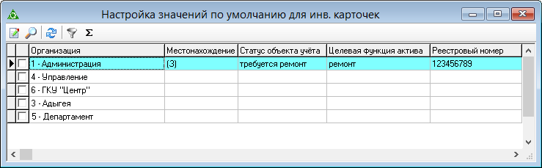
рис. 14-73
Обратите внимание. Журнал заполняется отдельно для каждого модуля.
Чтобы добавить значения по умолчанию выполните следующие действия.
- Откройте журнал настроек.
- Выберите нужно учреждение и нажмите кнопку – «Изменить». Откроется форма ввода данных (рис. 14-74).
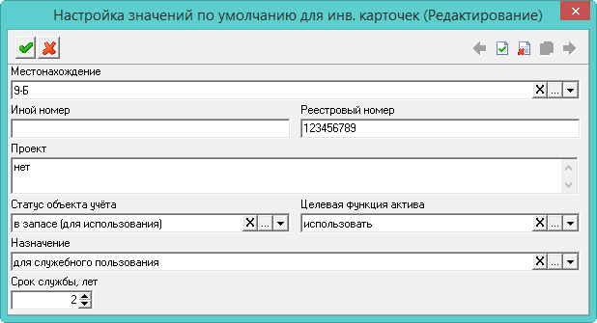
рис. 14-74
- Заполните поля и нажмите кнопку – «Подтвердить изменения». При создании карточек, поля будут заполняться автоматически указанными значениями.

Остальные журналы
Глава содержит следующие разделы.
Журнал временно отсутствующих и уволенных.
Журнал проводок.
Журналы актов ввода-вывода в эксплуатацию (ОС).
Акты результатов инвентаризации.
Акты результатов инвентаризации.
Сведения о недвижимости.

Журнал временно отсутствующих и уволенных
В журнале находится информация по отпускам, больничным и командировкам МОЛ из модуля «Учёт кадров». Журнал располагается в меню «Журналы». Окно журнала имеет вид (рис. 15-75).
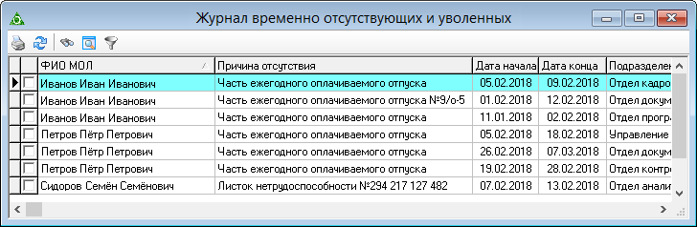
рис. 15-75
При формировании отчётов, если член комиссии или подписант находился в отпуске, больничном, командировке, в отчёте на месте подписи будет выведено «Отпуск», «Больничный», «Командировка».

Журнал проводок
Проводки по документам хранятся в журнале «Журнал проводок». Располагается в меню «Журналы». Окно журнала имеет вид (рис. 15-76).
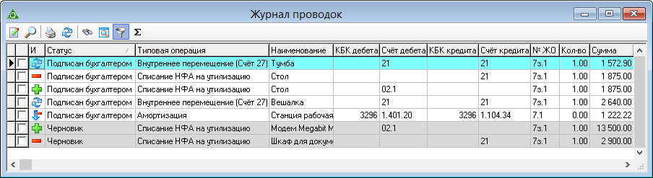
рис. 15-76
Свойства журнала.
Проводки с признаком «Не проводить в ЖО», выделяются синим цветом.
Чтобы изменить аналитику в проводке документа, выполните следующие действия.
- Выберите нужный документ или отметьте галочками несколько документов.
- Нажмите кнопку – «Изменить», откроется форма ввода данных (рис. 15-77).
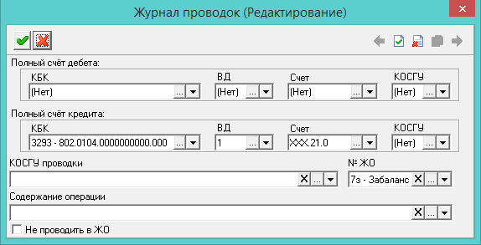
рис. 15-77
- Внесите данные.
Не проводить в ЖО – чтобы при экспорте данных в Главную Книгу (формировании отчётов Журналов операций, Приложений к ЖО), не брались документы, созданные через типовые операции с данным признаком, установите на опции галочку.
- Нажмите кнопку – «Подтвердить изменения», чтобы сохранить.

Журналы актов ввода-вывода в эксплуатацию (ОС)
Обратите внимание. Журналы доступны только в модуле «Основные средства».
Журналы располагаются в меню «Журналы». Т.к. журналы выглядят одинаково, рассмотрим на примере журнала ввода в эксплуатацию. Окно журнала имеет вид (рис. 15-78).
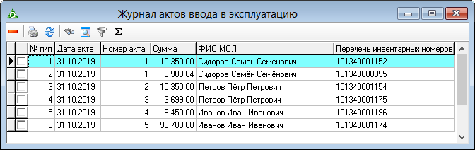
рис. 15-78
Свойства журнала.
- Данные в журналы попадают из карточек ОС, при помощи кнопок – «Добавить в журнал актов ввода», – «Добавить в журнал актов вывода».
- В меню «Отчёты-Журналы регистрации документов» добавлен отчёт «Журнал актов ввода в эксплуатацию». Печатная форма для обоих журналов одинаковая:
- в графе дата акта – дата ввода в эксплуатацию;
- в графе перечень инвентарных номеров – перечисляются номера по которым сформирован акт;
- в графе сумма – сумма балансовой стоимости всех объектов включённых в акт.

Акты результатов инвентаризации
Акты результатов инвентаризации вносятся в журнал «Журнал результатов инвентаризации». Журнал располагается в меню «Журналы». Окно журнала имеет вид (рис. 15-79).
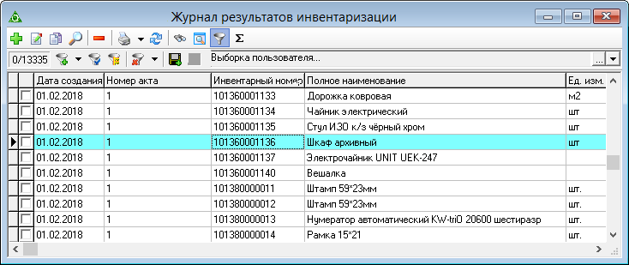
рис. 15-79
Чтобы добавить акт, выполните следующие действия.
- Нажмите кнопку – «Добавить запись». Появится форма ввода данных (рис. 15-80).
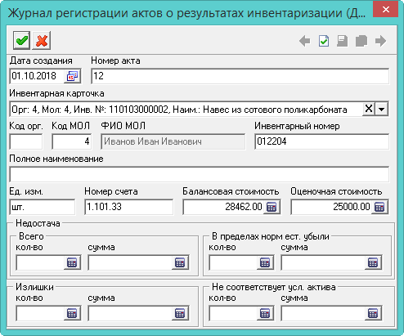
рис. 15-80
- Внесите данные.
Номер акта – укажите номер документа.
Инвентарная карточка – выберите из списка нужную карточку.
- Если выявлено недостача, заполните соответствующие поля.
- Внесите данные и нажмите кнопку – «Подтвердить изменения», чтобы сохранить.

Сведения о недвижимости
Обратите внимание. Журнал находиться в модуле «Основные средства».
В журнале отображается список карточек по счетам недвижимости. Журнал располагается в меню «Журналы». Окно журнала имеет вид (рис. 15-81).
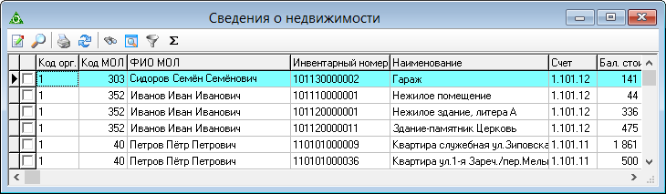
рис. 15-81
Свойства журнала.
- Для объекта отсутствующие сведения о недвижимости можно добавить при помощи кнопки –«Редактировать».
- При редактировании или создании сведений о недвижимости в журнале карточек информация в журнале обновляется и наоборот.

